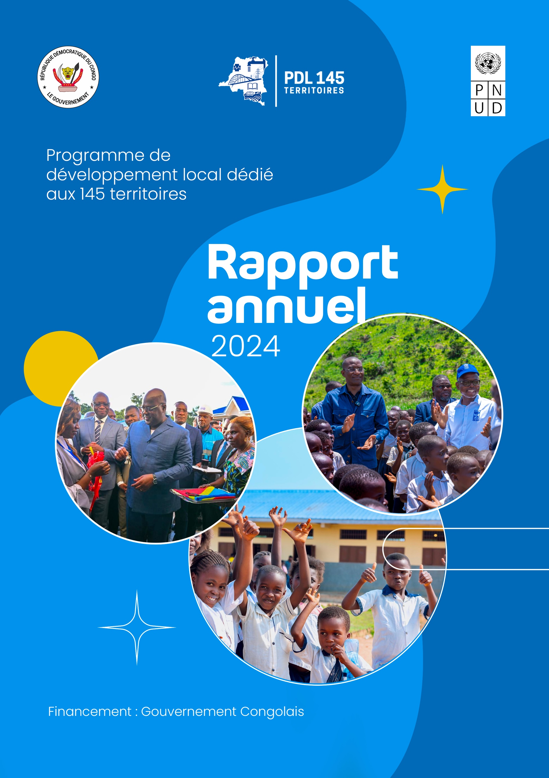
SOMMAIRE

Résumé introductif
II. Principales réalisations au 31 Décembre 2024
Cadre institutionnel et programmatique
- Composante I : Développement des infrastructures socio-économiques de base
Secteur : Education, Santé, bâtiments administratifs
- Matrice d’infrastructures prévues et en cours de réalisation
- Répartition des types des infrastructures par province
- Etat d’avancement par province
Secteur : Réhabilitation et entretien des routes de desserte agricole et des ouvrages d’art
Secteur : Accès à l’Energie
Secteur : Accès à l’Eau
- Composante 2 : Redynamisation des économies locales et rurales
- Stratégie durabilité, partenariats, Approche Inclusive et genre -gestion socio - environnementale
III. Plateforme de gestion des données, Suivi et Evaluation
IV. Transparence et gestion de la passation des marches
V. Gestion du Risque et Difficultés liées à l’exécution du Programme
VI. Défis et contraintes
VII. Perspectives premier trimestre 2025
VIII. Exécution financière au 31 décembre 2024

Annexes :

- Répartition et niveau d’avancement des 631 infrastructures en chiffres, images et témoignages ;
- Les actifs (assets) du Programme au 31 décembre 2024 ;
- Tableau sur le taux de mise en œuvre du Plan de Travail 2024 ;

SIGLES ET ABREVIATIONS
ANSER : Agence Nationale d’Electrification Rurale
ACE : Agence Congolaise de l’Environnement
CGES : Cadre de Gestion Environnementale et Sociale
CAFI : Initiative pour la forêt de l’Afrique centrale
ONHR : Nationale de l’Hydraulique Rurale
OVDA : Office de voirie et desserte agricole
PDL-145T : Programme de Développement local dédié au 145T
PNUD : Programme des Nations Unies pour le Développement
PGES : Plan de gestion environnementale et Sociale
FMI : Fonds Monétaire International
CCTP : Cahiers des Clauses Techniques Particulières
DAO ou ITB : Dossier d’appel d’offres
LOA : Lettre d’accord
ODD : Objectif de développement durable
RDC : République Démocratique du Congo
ONHR : Office national d’hydraulique rurale
DBC : Direction des bâtiments civils
SENAFIC : Service National des Fertilisants et Intrants connexes
SENASEM : Service National des Semences
SENAMA : Service National de Motorisation Agricole
SENHARU : Service National de l’habitat Rural
FEC : Fédération des Entreprises du Congo
SENAREC : Secrétariat National de Renforcement de Capacité
SNCC : Société Nationale de Chemin de fer au Congo
RTNC: Radiotélévision Nationale Congolaise

I.INTRODUCTION
Rappel : Le Programme de Développement Local dédié aux 145 Territoires (PDL-145T) est initié par le Chef de l’Etat, son Excellence Monsieur Félix Tshisekedi et adopté lors de la trente-quatrième réunion du Conseil des Ministres tenu le 24 décembre 2021. Ce Programme traduit la volonté du Gouvernement de la République Démocratique du Congo de répondre aux besoins socio-économiques des populations les plus vulnérables. Il s’agit entre autres d’intensifier les investissements dans les services sociaux de base et de dynamiser les économies locales en vue de lutter contre la pauvreté et réduire les inégalités spatiales. Le Programme est arrimé au pilier 5 du Plan National Stratégique de Développement (PNSD) 2019-2023, notamment son volet « développement équilibré des provinces ».
Les objectifs du Programme PDL sont de réduire les inégalités spatiales et transformer les conditions et cadres de vie des populations congolaises vivant dans les territoires ruraux jusque-là mal desservies par les infrastructures et services sociaux de base, en améliorant significativement l’offre publique de services socio-économiques de base dans ces territoires ruraux.
Les activités opérationnelles du PDL-145T sont mises en œuvre sous quatre (04) composantes
- Développement des infrastructures socioéconomiques de base ;
- Redynamisation des économies locales et rurales ;
- Renforcement de la gouvernance locale et
- Développement d’un système d’information géo référencé pour le suivi du PDL-145T et des autres programmes du pays.

La mise en œuvre de ces composantes favorisera le développement local endogène et la convergence rapide des revenus et des conditions de vie entre le milieu rural et urbain. Spécifiquement, elles auront des effets tangibles immédiats sur : la réduction de la pauvreté et des inégalités sociales dans les zones reculées ; le développement de l’entreprenariat rural ; la sécurité alimentaire ; l’accès des jeunes et des femmes aux activités génératrices de revenus, et la réduction des vulnérabilités des populations rurales. Le programme permettra en outre de renforcer le capital humain ainsi que les capacités d’initiatives et de résilience des communautés vulnérables des territoires ciblés.
Le PDL-145T est financé sur les ressources propres du budget de l'État avec l’appui de ses partenaires. Le budget global du PDL-145T alloué au PNUD est estimé à 644 millions USD (Six cent quarante-quatre millions), sur un budget total du programme de 1,66 milliard USD.
La première phase du programme est mise en œuvre sur la période 2022 au 31 décembre 2025.
Seules les deux premières composantes ont démarré et font actuellement l’objet du contrat signé avec le gouvernement. Les deux dernières seront sans doute intégrées dans la deuxième phase de financement du programme. Toutefois, le PNUD, dans ses capacités d’agence de développement, a inclus dans la mise en œuvre du PDL les dimensions transversales et de capitalisation des résultats dont : l’appropriation, la mobilisation communautaire, la communication sur les résultats, la gestion environnementale et sociale et le développement de partenariats afin d’anticiper sur la pérennité des investissements d’une part et, l’accompagnement du gouvernement dans la mobilisation de partenaires d’autre part.
Les premiers contrats pour les travaux de construction ont réellement été signes en février 2023.
Les fonds reçus à date sont $ 187 976 466,27 + 27 000 00 USD et sont destinés à la mise en œuvre du volet 1 de la composante 1, et les études de faisabilité des autres volets. :
Le PNUD partenaire du gouvernement a apporté une première contribution de 16 626 858,94 + 2 800 000. Elle continue d’accompagner le gouvernement dans la mobilisation d’autres partenaires et ressources parmi lesquels le CAFI qui appuie le démarrage de la composante 2 à travers le projet d‘appui au développement économique durable.

Seules les deux premières composantes ont démarré et font actuellement l’objet du contrat signé avec le gouvernement. Les deux dernières seront sans doute intégrées dans la deuxième phase de financement du programme. Toutefois, le PNUD, dans ses capacités d’agence de développement, a inclus dans la mise en œuvre du PDL les dimensions transversales et de capitalisation des résultats dont : l’appropriation, la mobilisation communautaire, la communication sur les résultats, la gestion environnementale et sociale et le développement de partenariats afin d’anticiper sur la pérennité des investissements d’une part et, l’accompagnement du gouvernement dans la mobilisation de partenaires d’autre part.
Durant l’ année 2024, les activités opérationnelles du PDL-145T continuent à être mises en œuvre sous deux (02) composantes :
- Développement des infrastructures socioéconomiques de base ;
- Redynamisation des économies locales et rurales.
Le présent rapport fait le point sur les progrès réalisés vers l’atteinte des résultats attendus du PDL-145T au 31 décembre 2024, analyse les contraintes dans sa mise en œuvre et donne des indications des activités pour le premier trimestre 2025.

II. Principales réalisations au 31 Décembre 2024

- Progrès dans la mise en œuvre :

Sur les 764 prévues dans les 9 provinces, 631 infrastructures sont en construction dans les 9 provinces, soit un taux de démarrage de 100% . Deux cent vingt-huit (228) infrastructures sont finalisées dans les 9 provinces composées de 144 EP, 66 CS et 18 BA et sont en cours de remise aux bénéficiaires en collaboration sous la direction de la vice primature , du Plan et de la Coordination de l’Aide au développement en charge du PDL avec les autorités provinciales, territoriales, les directions techniques de ministères sectoriels, les communautés locales, les comités de gestion, etc.
Les premiers bénéficiaires des 228 infrastructures tournent autour de 11 517 584 habitants .

Le reste des infrastructures sont en cours de réalisation à divers niveaux d’avancement dont :
- 163 infrastructures au niveau de finition ;
- 95 infrastructures au stade de toiture et charpentes ;
- 138 infrastructures au niveau d’élévations
- 06 infrastructures au stade de fondation ;
- 01 infrastructure non démarrée. Il s’agit du Bâtiment Administratif de Walungu, Province du Sud-Kivu, pour des raisons de conflit communautaire sur le site, qui demeure jusqu’à présent non résolu.
Les 133 infrastructures restantes composées de 90 EP ,41 CS et 2 BA devront démarrer au mois de mars 2025 pour donner suite à la contractualisation avec des entreprises nationales.

Les résultats concrets sont atteints et illustrés à travers les évidences à travers les témoignages des populations et autorités provinciales visibles à travers le lien
https://x.com/PNUDRDC/status/1869378859709165864
Au niveau de la composante 2 : Les études de faisabilité sur les chaines de valeur sont disponible au niveau des six (06) provinces sur les neuf (09) que sont Sud Kivu, Tanganyika et Maniema, Kasaï, Sankuru et Tshuapa. Par ailleurs, le PNUD avec le gouvernement a mobilisé 45 M US avec le partenaire CAFI « Initiative pour la forêt de l’Afrique Centrale » pour le financement du volet de développement agricole durable.
D’autres résultats ont été atteints notamment ; le renforcement du secteur privé national à travers la réalisation de ces infrastructures. En effet , le PDL-145T a contracté avec 20 prestataires dont dix-huit (18) entreprises nationales et deux (2) organisations non gouvernementales (ONG)de développement. Le montant de ces 25 contrats s’élève à environ 168.177.000 USD, toute chose qui participe à l’essor de l’économie nationale et locale impactant positivement au niveau de la trésorerie des banques et institutions financières, l’emploi et l’amélioration des revenus des populations, petites et moyennes entreprises et sous-traitants. Ce sont également au moins 43100 emplois qui ont été créés dont 15503 femmes bénéficiaires au niveau local.
Les résultats de quatre (04) études de faisabilité sont disponibles et partagés avec le Gouvernement dont celles du secteur hydraulique, électrification, routes de desserte agricole couvrant les neuf provinces. Les études relatives aux chaines de valeur sont réalisées dans 06 provinces que sont le Sud Kivu, le Tanganyika, le Maniema, le Kasaï, le Sankuru et la Tshuapa,. La réalisation d’une étude de référence du Programme dans les 9 provinces a été validée. Elle permettra de mieux appréhender à termes , la contribution du PDL-145T à l’agenda des ODD de la RDC ainsi que la mobilisation de partenariats et ressources.
Le processus de mobilisation communautaire est un acquis dans les 09 provinces avec un dispositif de d’animateurs communautaires et une unité au niveau de la coordination en vue de sensibiliser et de mobiliser les populations et les autorités locales à s’approprier le PDL-145T.

Le PNUD veille sur la dimension Gestion Environnementale, Sociale et conformité au niveau des infrastructures socio-économiques et base.

Dans le cadre du processus d’assurance qualité, décrit dans le cadre intégré des résultats et des ressources (CIRR) du plan stratégique du PNUD, dix comités de Gestion des Plaintes et Recours opérationnels dans les provinces suivantes : Nord Kivu (1 comité), Sud Kivu (2 comités), Kasaï Central (4 comités), Kasaï (3 comités).

Plus de 416 séances de sensibilisation ont facilité l’appropriation du Programme par les communautés locales. A cela s’ajoute la réalisation de 10 ateliers de renforcement des capacités des PME et agences locales d’exécution avec l’appui de la Fédération des Entreprises Congolaises.

Dans le cadre du suivi évaluation, une évaluation indépendante à mi-parcours est réalisée et les résultats permettent de capitaliser sur les bonnes leçons et de mieux appréhender les défis afin d’impacter mieux sur la vie des populations. Un plan de mise en œuvre des recommandations est en cours d’exécution.

Les défis demeurent l’équipement des centres de santé en intrants et matériels médicaux ainsi que leur raccordement à l’eau potable et à l’Energie à travers la mise en œuvre du volet relatif aux forages prévus dans le cadre du programme.

Malgré les efforts considérables du Gouvernement et du PNUD pour maintenir la bonne exécution du Programme en tant que partenaire de longue date et privilégié du gouvernement, l’enjeu du financement et de la mobilisation des ressources demeure et constitue le grand risque pour les résultats du programme, reconnu comme instrument efficace d’atteinte des ODD et de la promotion de l’égalité sociale.

Le PNUD continue la collaboration afin de renforcer la synergie avec les Comités de Suivi du Programme coordonnés par le ministère du Plan et la Présidence . Il en est de même avec les ministères sectoriels à travers la signature des lettres d’accord qui facilitent les missions conjointes de suivi des travaux et des études .
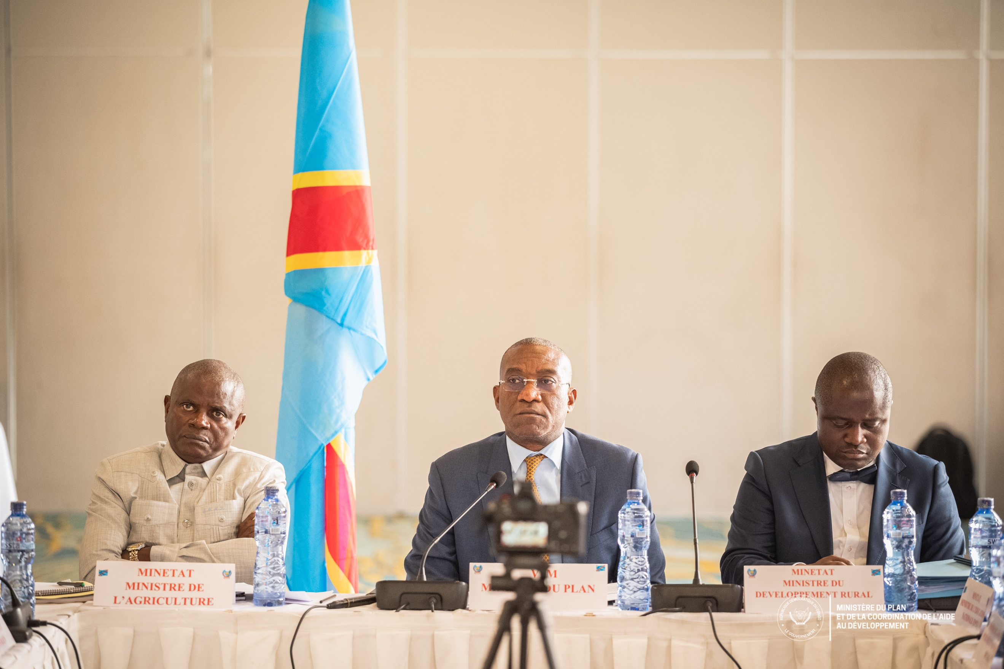
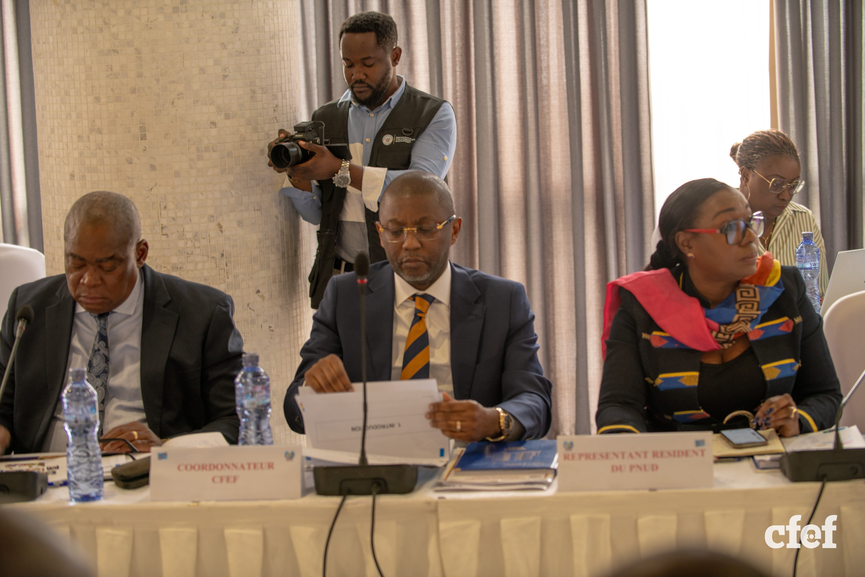

KINSHASA,20 -08- 24 : Quatrième réunion du Comité Opérationnel National (CONA)
: Troisième comité de pilotage (Copil)

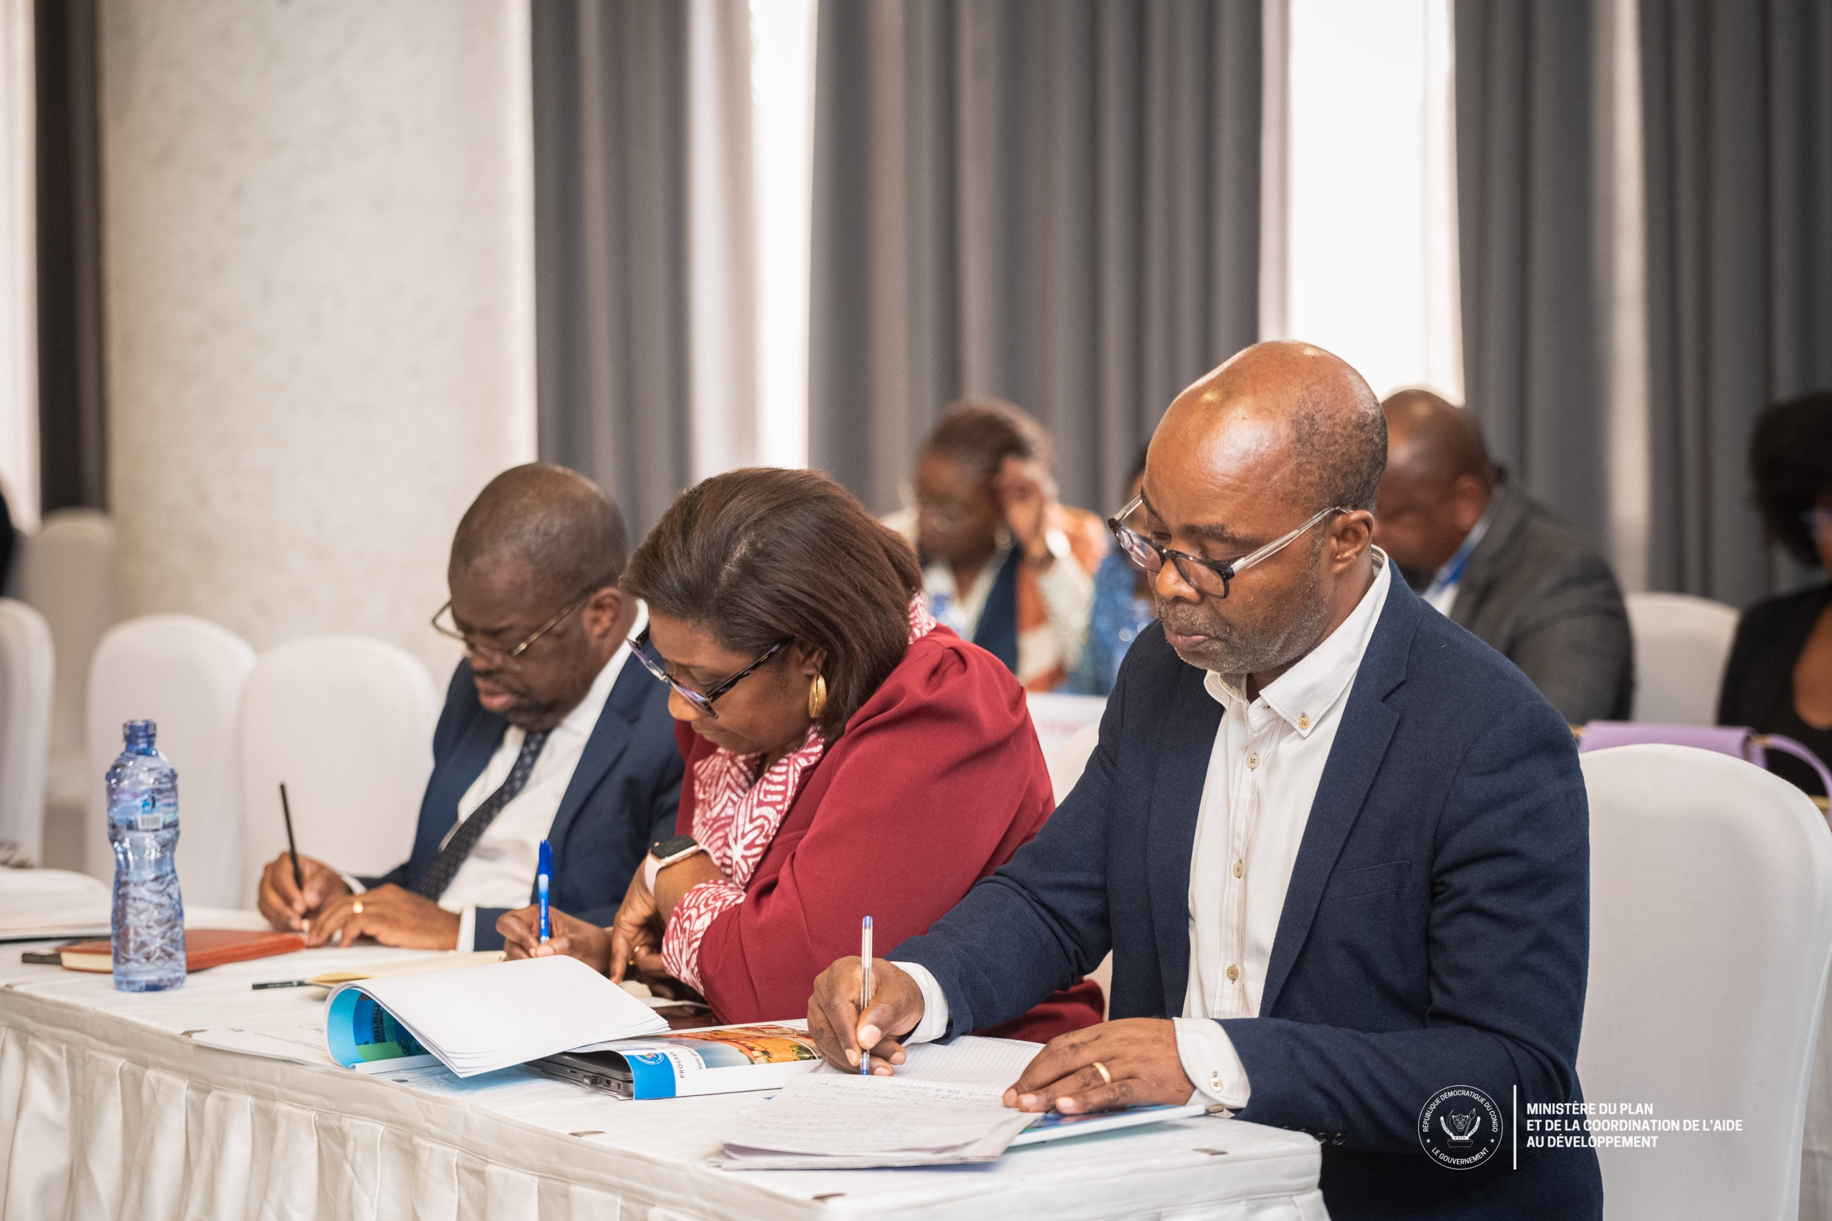
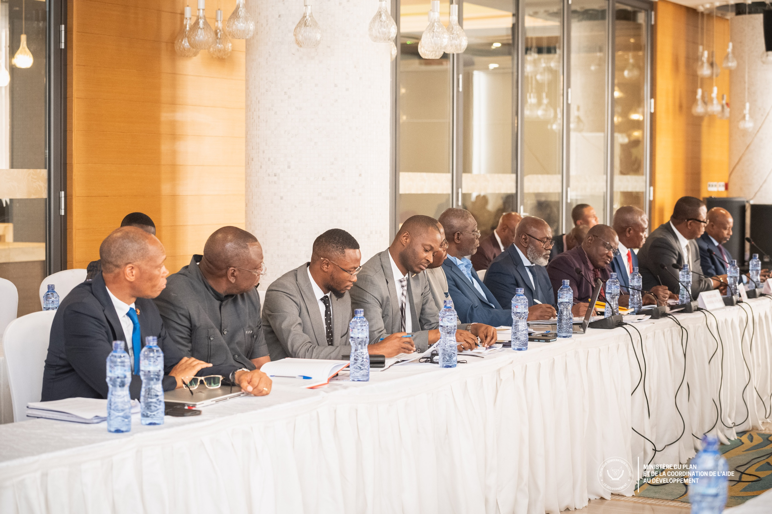

Illustrations des résultats à travers les témoignages
https://youtu.be/3IpTUHgnzqs.

2 : Coordination de proximité avec un bureau de Représentation PNUD/ PDL dans les 09 provinces : le suivi de proximité est opérationnel et facilite l’appropriation par les acteurs au niveau de la province.
- Le PDL 145 T évolue bien dans les neuf (09) provinces et devrait à terme améliorer l’accès des populations à de meilleures conditions d’éducation, de santé et au renforcement du rôle de l’Etat.

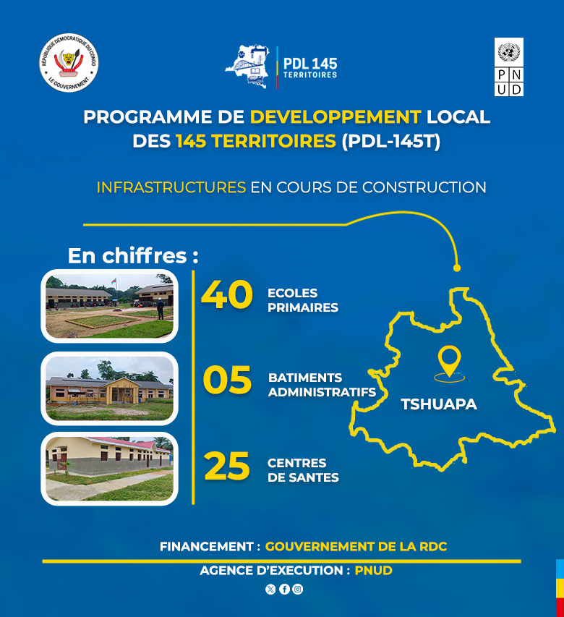
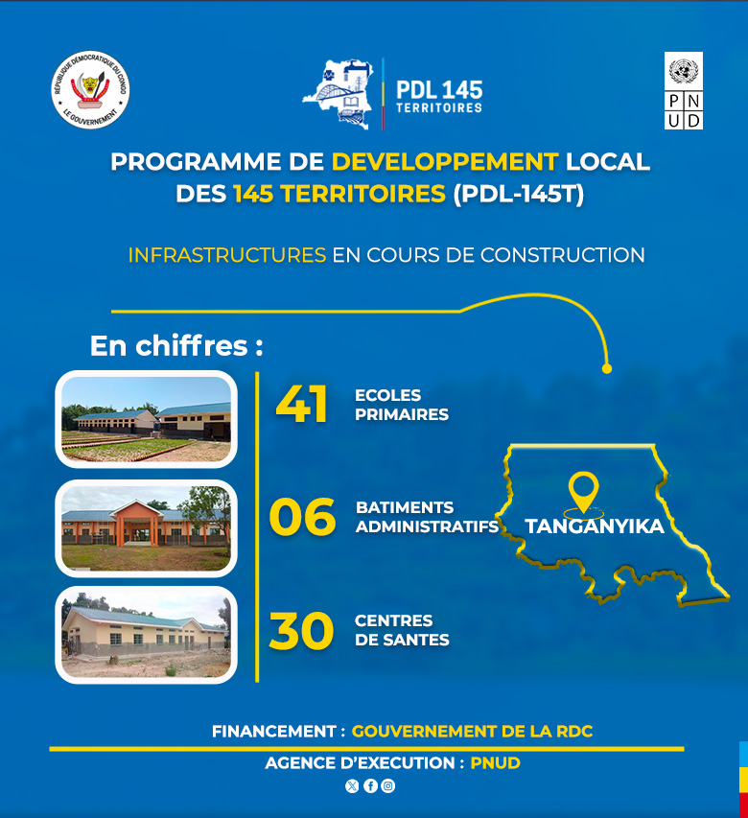
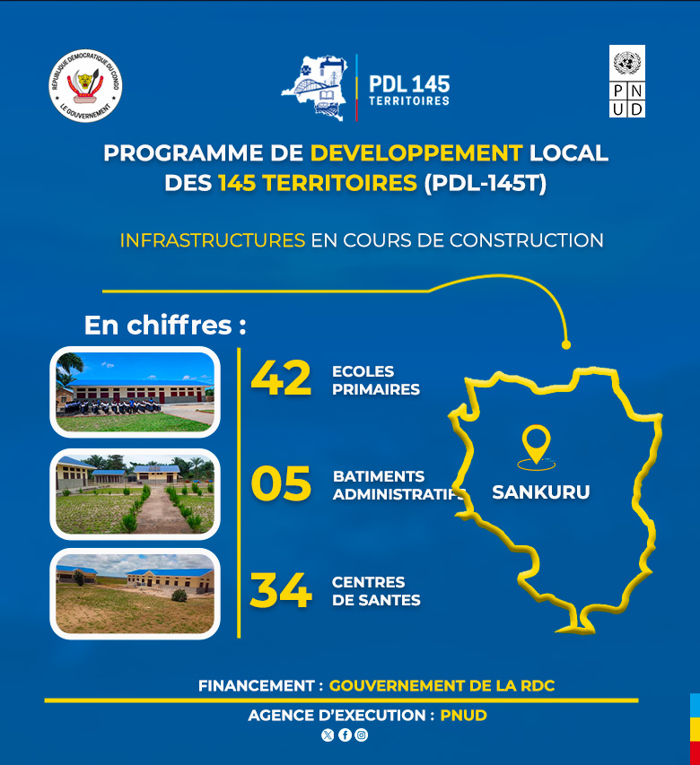
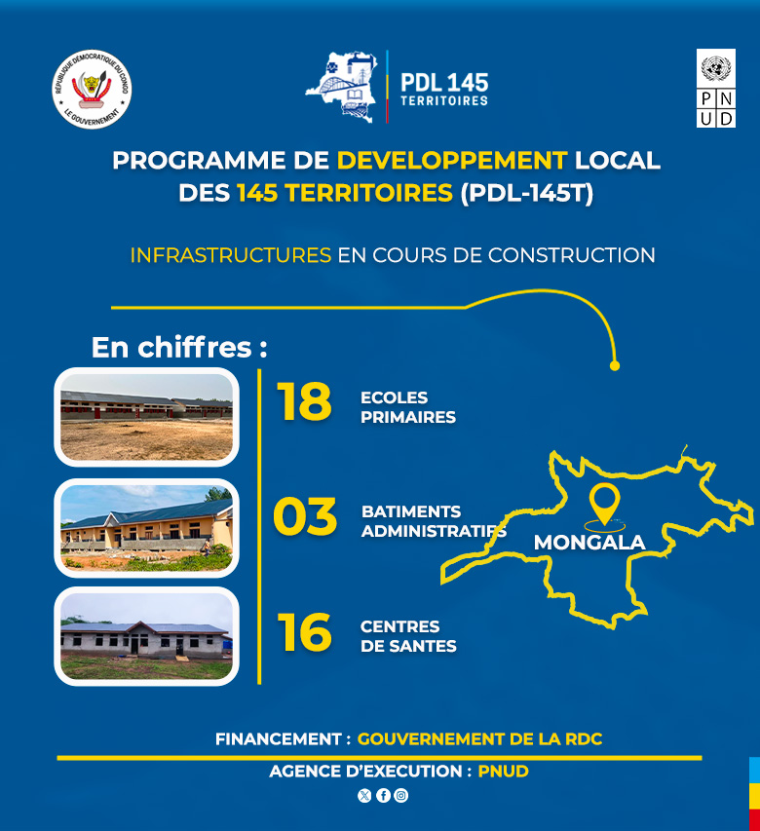
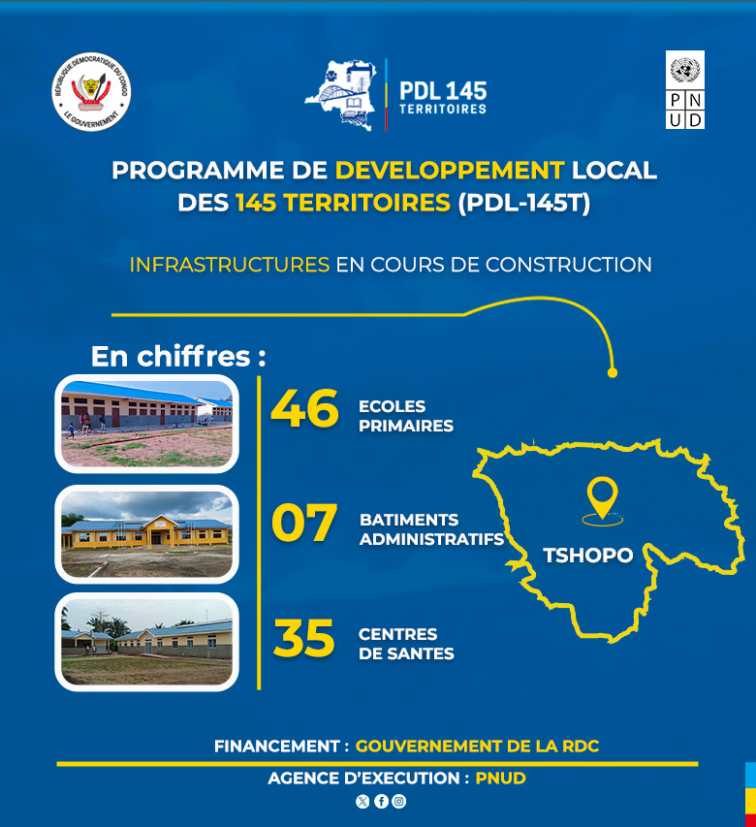
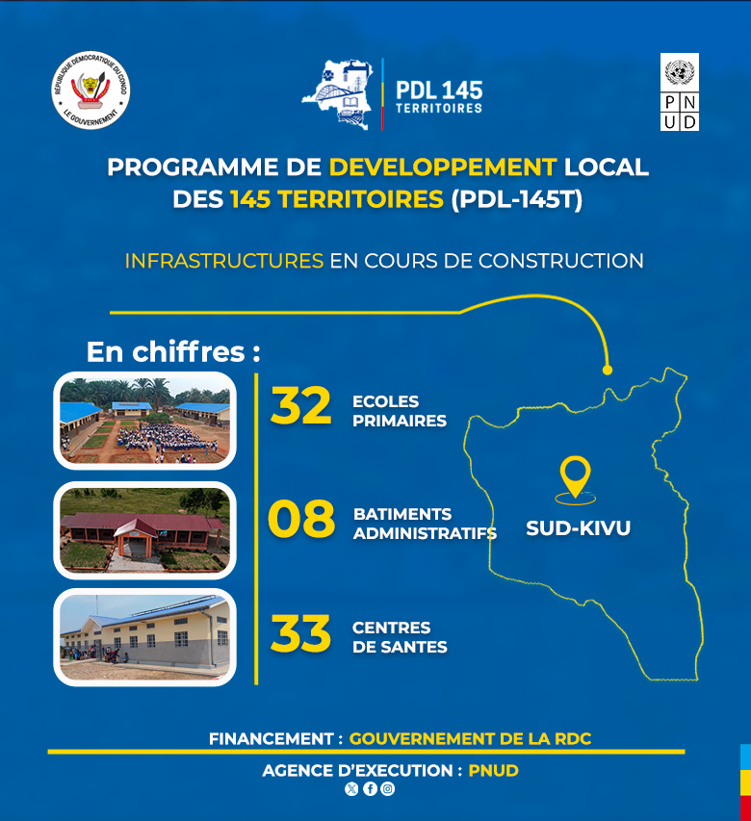

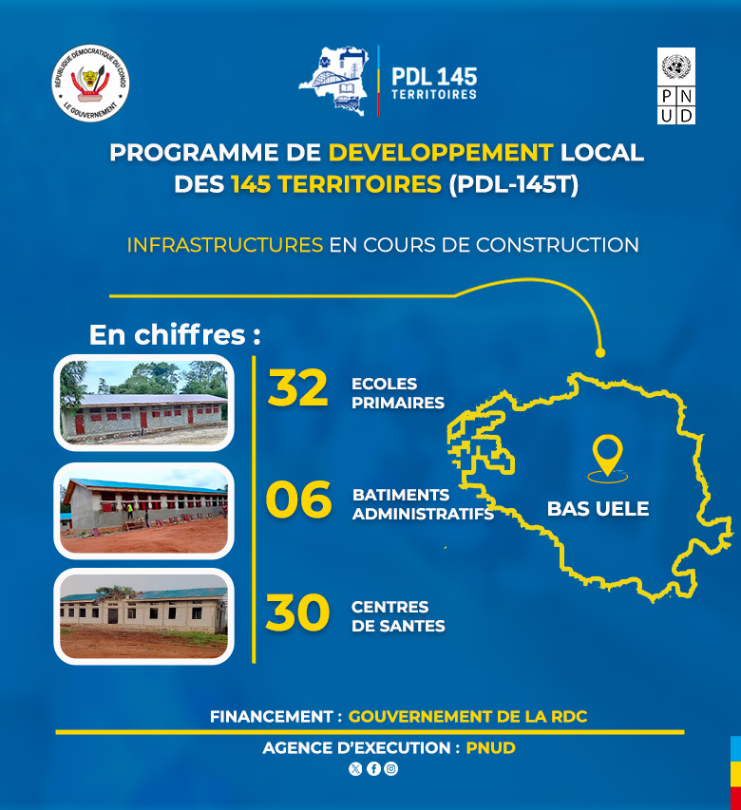
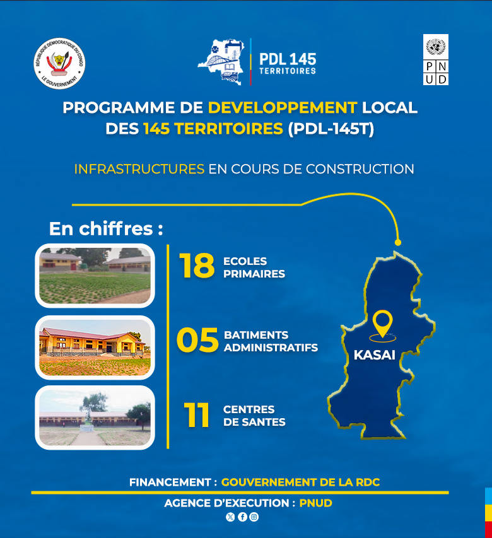
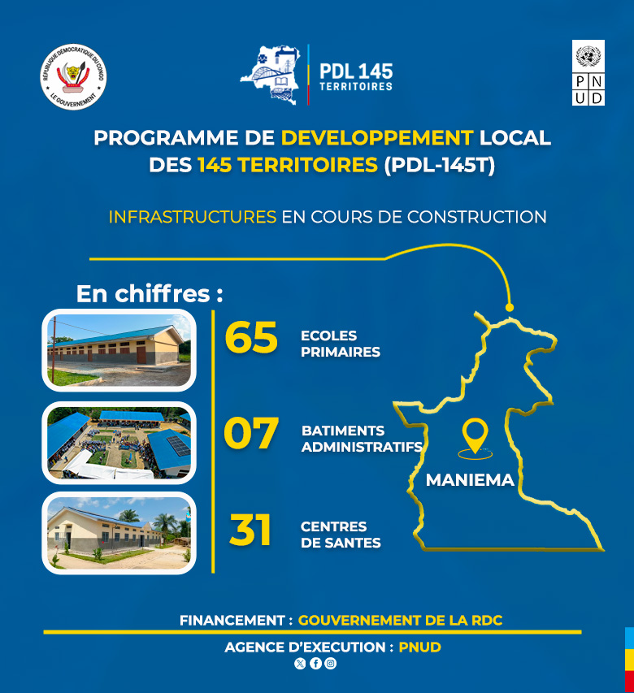

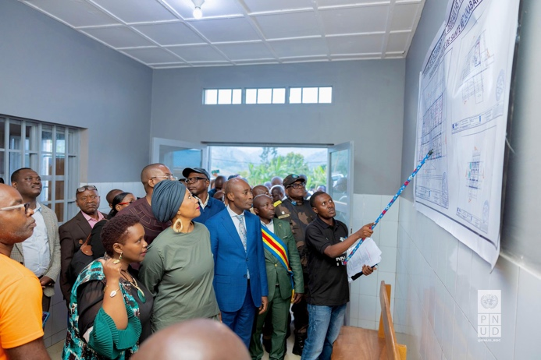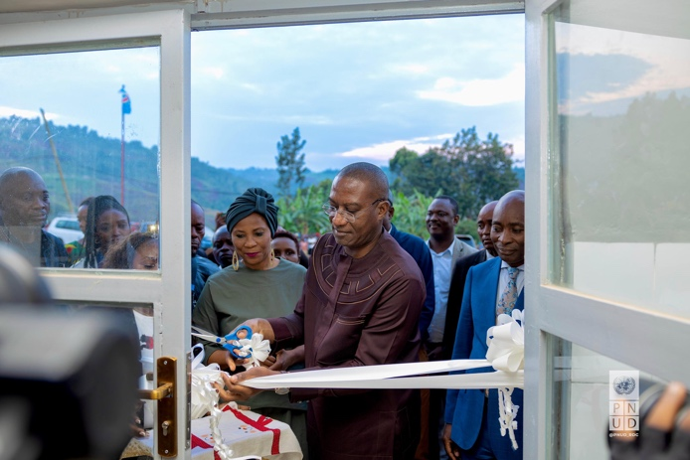
13/12/24 : Remise symbolique du centre de sante Mbiza ,Sud Kivu
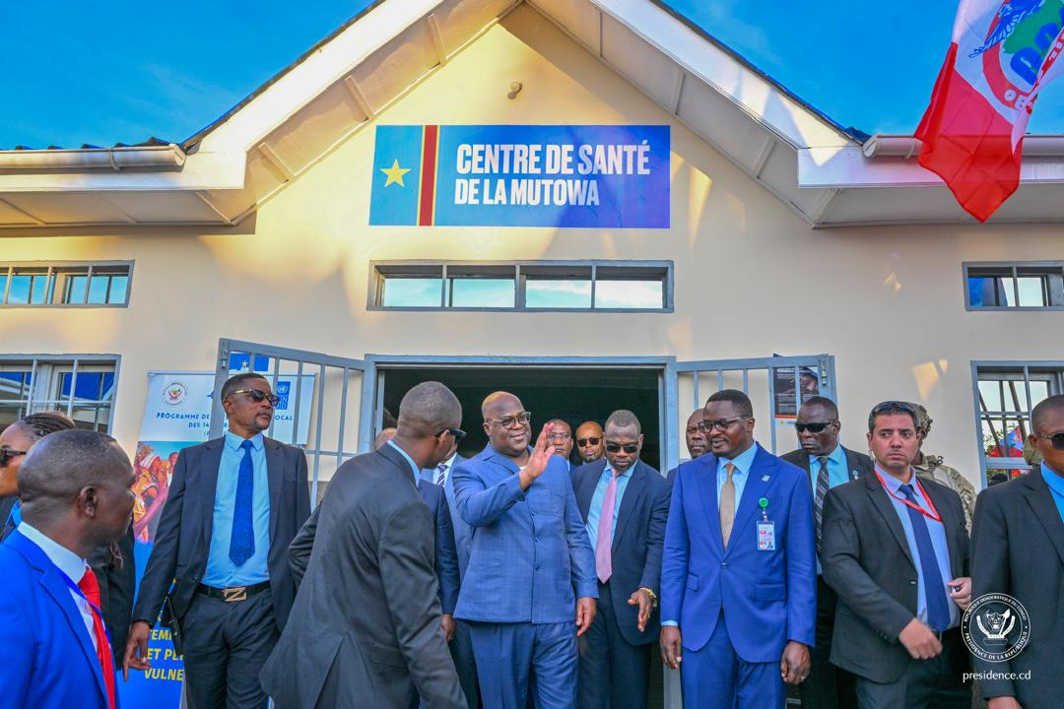
27/12/24 : Remise symbolique du centre de sante Mutowa, Tanganyika

- Composante I : Développement des infrastructures socio-économiques de base
Secteur : Education, Santé, bâtiments administratifs
- Le PDL -145T capitalise des résultats malgré la persistance des défis logistiques et climatiques impactant sur le calendrier de réception et de remise des infrastructures socio-économiques de base. Le PNUD continue la mise en œuvre d’un plan d’accélération des travaux axé sur la promotion d’un suivi très rapproché, d’un dialogue régulier et de la concertation avec les autorités afin de trouver des solutions aux défis rencontrés .
- Sur les 631 infrastructures en construction dans les 9 provinces : 228 infrastructures sont finalisées composées de 144 EP, 66 CS et 18 BA et sont en cours de remise aux bénéficiaires en collaboration avec les autorités provinciales, territoriales, les directions techniques de ministères sectoriels, les communautés locales, les comités de gestion, etc.
- Le reste des infrastructures sont en cours de réalisation à divers niveaux d’avancement dont :
- 163 infrastructures au niveau de finition ;
- 95 infrastructures au stade de toiture et charpentes ;
- 138 infrastructures au niveau d’élévations
- 06 infrastructures au stade de fondation ;
- 01 infrastructure non démarrée. Il s’agit du Bâtiment Administratif de Walungu, Province du Sud-Kivu, pour des raisons de conflit communautaire sur le site, qui demeure jusqu’à présent non résolu.
Le nombre d’infrastructures, étant dynamique, d’autres pourront s’ajouter à la liste incessamment en fonction de leur évolution sur le terrain.
Les études de faisabilité des secteurs de l’électrification, de l’hydraulique et des routes de desserte agricole sont finalisées et validées avec le ministère du Plan et les partenaires sectoriels nationaux. Le début de la mise en œuvre se fera à la mise à disposition des ressources.
La remise des infrastructures continue dans les 9 provinces dont des remises symboliques conjointes avec les autorités nationales et provinciales et les parties prenantes. Elle va s’accélérer durant le premier trimestre 2025.

Matrice d’infrastructures prévues et en cours de réalisation : Sur un total 764 infrastructures à construire, six cent trente un (631) infrastructures socio-économiques de base sont en construction dont 334 Ecoles Primaires, 245 Centres de Santé et 52 Bâtiments Administratifs dans les neuf (09) provinces afin d’améliorer l’accès à l’éducation, à la santé et aux services essentiels aux populations des 54 territoires. Ce qui correspond à un taux de réalisation de 83%.
N° | PROVINCE | TERRITOIRES | IINFRASTRUCTURES
N° | PROVINCE | TERRITOIRES | PREVUES | EN COURS | RESTANT
1 | Bas-Uele | 6 | 90 | 68,00 | 22,00
2 | Kasai | 5 | 69 | 34,00 | 35,00
3 | Maniema | 7 | 103 | 103,00 | -
4 | Mongala | 3 | 37 | 37,00 | -
5 | Tshuapa | 6 | 88 | 70,00 | 18,00
6 | Tshopo | 7 | 99 | 88,00 | 11,00
7 | Tanganyika | 6 | 91 | 77,00 | 14,00
8 | Sud-Kivu | 8 | 96 | 73,00 | 23,00
9 | Sankuru | 6 | 91 | 81,00 | 10,00
Total |  | 54 | 764 | 631 | 133

Répartition des types d’infrastructures (EP – CS – BA) par province
N° | PROVINCE | TYPE D’INFRASTRUCTURES |  |  | TOTAL
N° | PROVINCE | ECOLE PRIMAIRE | CENTRE DE SANTÉ | BÂTIMENT ADM | TOTAL
1 | Tshuapa | 40,00 | 25,00 | 5,00 | 70,00
2 | Tanganyika | 41,00 | 30,00 | 6,00 | 77,00
3 | Maniema | 65,00 | 31,00 | 7,00 | 103,00
4 | Bas-Uélé | 32,00 | 30,00 | 6,00 | 68,00
5 | Kasai | 18,00 | 11,00 | 5,00 | 34,00
6 | Sankuru | 42,00 | 34,00 | 5,00 | 81,00
7 | Sud-Kivu | 32,00 | 33,00 | 8,00 | 73,00
8 | Tshopo | 46,00 | 35,00 | 7,00 | 88,00
9 | Mongala | 18,00 | 16,00 | 3,00 | 37,00
TOTAL |  | 334,00 | 245,00 | 52,00 | 631,00

ETAT D’AVANCEMENT PAR PROVINCE

ILLUSTRATION de L’AVANCEMENT DES TRAVAUX AU 31 /12/ 2024
Sur l’objectif des 764 infrastructures socio-économiques à réaliser, 631 infrastructures (334 écoles primaires, 245 centres de santé et 52 bâtiments administratifs) ont été engagés et sont en cours de construction dans les 9 provinces. soit un taux de plus de 83 % infrastructures finalisées.
Au 31 Décembre 2024, l’état d’avancement des travaux se présente comme suit :

N° | PROVINCE | INFRAST  RUCTURES | IMPLAN  TATION | FONDATION | ELEVATION | TOITURE | FINITION | RECEP  TIONNE
1 | BAS-UELE | 68 |  |  | 20 | 10 | 34 | 4
2 | KASAI | 34 |  |  | 19 | 5 | 2 | 8
3 | TSHUAPA | 70 |  |  | 15 | 28 | 21 | 6
4 | TSHOPO | 88 |  |  | 10 | 12 | 21 | 45
5 | MANIEMA | 103 |  | 2 | 1 | 20 | 33 | 47
6 | TANGANYIKA | 77 |  | 4 | 6 | 6 | 26 | 35
7 | MONGALA | 37 |  |  | 27 | 5 |  | 5
8 | SANKURU | 81 |  |  | 40 | 10 | 10 | 21
9 | SUD-KIVU | 73 | 1 |  |  | 2 | 15 | 55
TOTAL |  | 631 | 1 | 6 | 138 | 95 | 163 | 228

- Secteur : Réhabilitation et entretien des routes de desserte agricole et des ouvrages d’art
- Les résultats des études de faisabilité réalisées par 02 cabinets en collaboration avec les experts de la direction technique du ministère de développement rural, en l’occurrence l’OVDA ont été validé techniquement par les experts Techniques, le ministère du Plan. Le Comité Technique de Suivi du Programme (CTSP), a, depuis le début du mois de mars, entamé des discussions techniques avec les 03 agences, pour un éventuel changement de la nature des travaux, en termes de stabilisation de ces routes, pour une durabilité à long terme. Les experts de l’OVDA et l’office de route (OR), sont chargés de l’étude et du choix du produit stabilisant à utiliser conformément aux 07 zones géotechniques de la RDC. A l’issu de ces études, il sera procédé à une actualisation des couts de réalisation de 16 817,16 Km de routes, 1922 de ponts (métalliques et béton armé) et 3100 dalots et 10 bacs à réaliser dans les 09 provinces.

- Secteur : Accès à l’Energie et L’Hydraulique
Au 31 Décembre 2024, les études de faisabilité ont été validées par le ministère du Plan et les partenaires sectoriels. Pour rappel, il est attendu la mise en place de 172 centrales solaires et 6720 lampadaires ( volet Électricité) et 1070 Forages et 266 sources d’eau (volet hydraulique) dans les 9 provinces du PDL-145T. La mobilisation des ressources permettra la mise en œuvre des deux secteurs.

- Composante 2 : Redynamisation des économies locales et rurales :

Les études de faisabilité sur les chaines de valeur sont disponible au niveau des six (06) provinces sur les neuf (09) que sont Sud Kivu, Tanganyika et Maniema, Kasaï, Sankuru et Tshuapa. Par ailleurs, le PNUD avec le gouvernement a mobilisé 45 M US avec le partenaire CAFI « Initiative pour la forêt de l’Afrique Centrale » pour le financement du volet de développement agricole durable.

- Stratégie durabilité, partenariats, Approche Inclusive et genre -gestion socio - environnementale

Les dynamiques de partenariat, d’appropriation et de pérennisation illustrant que le PNUD exécute le PDL 145T conformément à son mandat d’agence de développement se poursuivent sous la direction du gouvernement et sont en cours de consolidation avec les partenaires du gouvernement. Au niveau de l’appropriation nationale, les six (06) accords de partenariat ont permis la collaboration avec les directions techniques (DINAC, DESP, ONHR, ACE, OVDA et ANSER), des ministères sectoriels. Elles ont permis l’appropriation, le transfert des compétences avec leur participation aux études de faisabilité et au suivi des travaux permettant ainsi la pérennisation des investissements.
Dans le cadre de la synergie, transparence et redevabilité, une plateforme de suivi et de rapportage est mise en place intégrant la géolocalisation des 764 infrastructures et connectée à celle de la primature.

- Partenariat et mise en niveau de l’information avec les parties prenantes : Gouverneurs, Société civile, media etc.

Le PNUD maintient le dialogue avec toutes les parties prenantes. A titre d’illustration avec le renouvèlement des autorités provinciales, des échanges fructueux ont été réalisées entre autres avec la société civile de Tshuapa, les gouverneurs de Mongala, Bas Uele et Sankuru. Ils ont permis de dissiper des incompréhensions et ont constitué une opportunité de leur mieux faire comprendre les modalités d’exécution du programme, notamment le rôle et les responsabilités du PNUD.

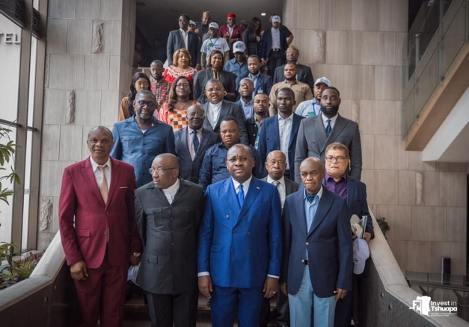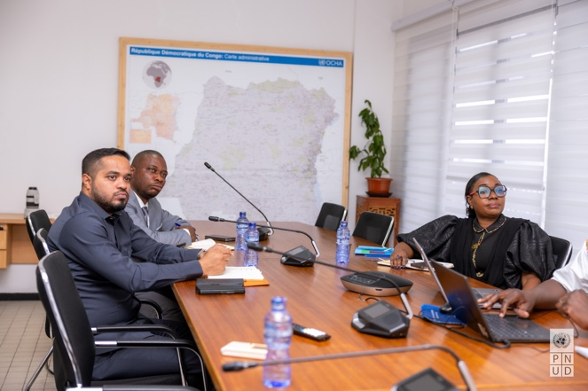
Kinshasa,02/09/24 :Information échanges avec le gouverneur du Bas Uélé.
Kinshasa,30/08/24 :Participation du PNUD à la conférence Investir in TSHUAPA

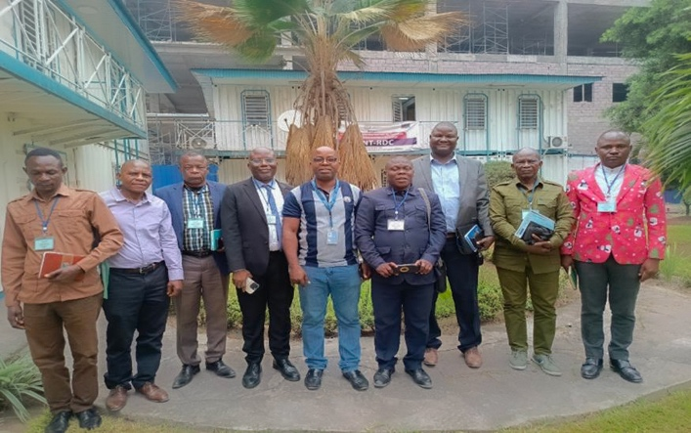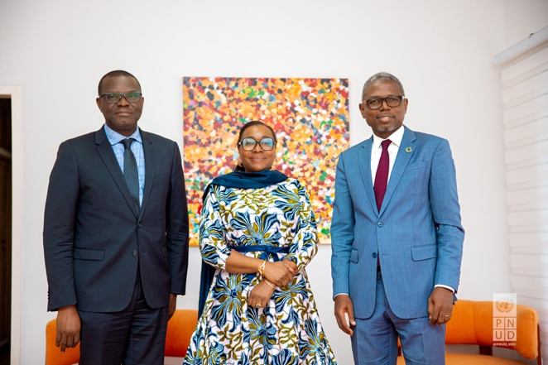
Kinshasa,05/09/24 : Echange avec la société civile de Tshuapa
Kinshasa,26/09/24 :Echange avec le gouverneur du Sankuru

Liens des publications Articles
https://lc.cx/lG94eg
https://lc.cx/olbSYG
https://lc.cx/2R0C5B
https://lc.cx/QEuKqk
https://lc.cx/w_A7vw
https://lc.cx/AS7AOK
https://lc.cx/6VWx--
https://lc.cx/Q8fAok
https://lc.cx/aNihYL
https://lc.cx/JexWG2

https://x.com/PNUDRDC/status/1869378859709165864
https://x.com/PNUDRDC/status/1862144087182200895
https://x.com/PNUDRDC/status/1858176506679181559
https://x.com/PNUDRDC/status/1856352680978858357
https://x.com/PNUDRDC/status/1854754669052280873
https://x.com/PNUDRDC/status/1838603654351265929
https://x.com/PNUDRDC/status/1835982408664945031
https://x.com/PNUDRDC/status/1834952340962496526
https://x.com/PNUDRDC/status/1833857442461176098
https://x.com/PNUDRDC/status/1833546639467741501
https://x.com/PNUDRDC/status/1831697744513102140
https://x.com/PNUDRDC/status/1831697750309667203
https://x.com/PNUDRDC/status/1830874034730397884
https://x.com/PNUDRDC/status/1829928420068700235
https://x.com/PNUDRDC/status/1824040566687928792
https://x.com/PNUDRDC/status/1801167251262845088
https://x.com/PNUDRDC/status/1788940692443570379
https://x.com/PNUDRDC/status/1787531303585255628
https://x.com/PNUDRDC/status/1787526915873538404
https://x.com/PNUDRDC/status/1784993488137851322
https://x.com/PNUDRDC/status/1781785101828784416
https://x.com/PNUDRDC/status/1780973408668238315
https://x.com/PNUDRDC/status/1760594075898564735
https://x.com/PNUDRDC/status/1759986276407632377

En adéquation avec le principe du PNUD « ne laisser personne de côté » : Le jeudi 24 octobre 2024, le ministère du Plan et de la Coordination de l'aide au développement en collaboration avec le Programme des Nations Unies pour le Développement (PNUD) a organisé à la grande satisfaction des participants au chapiteau de l'hôtel Pullman de Kinshasa, une journée d'Information à l'attention des Honorables Députés Nationaux des 9 Provinces confiées au PNUD dans le cadre de la mise en œuvre du programme de développement Local des 145 Territoires (PDL145T). Cette activité de grande envergure avait pour objectif de permettre aux élus du peuple de mieux comprendre et s’approprier le programme pour assurer une mise en œuvre efficace. Pendant 3 heures, les 63 parlementaires et présidents des caucus inclus ont reçus les informations nécessaires pour apprécier les réalisations du programme, tirer des enseignements et capitaliser l’expérience de mise en œuvre de la première moitié du cycle. Tout en appréciant la pertinence, l’efficacité, l’efficience et la qualité des réalisations, les députés ont rapporté leurs constats sur terrain et sollicités des réponses adéquates à leurs préoccupations.

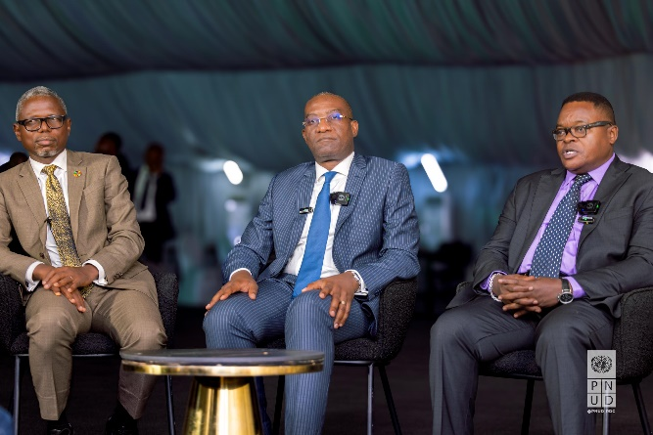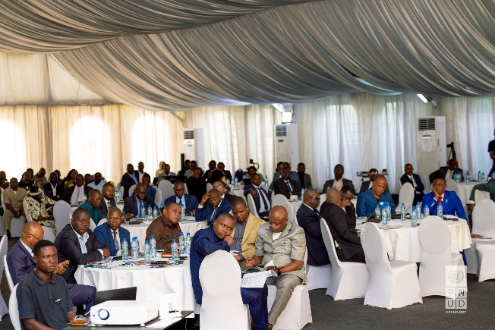
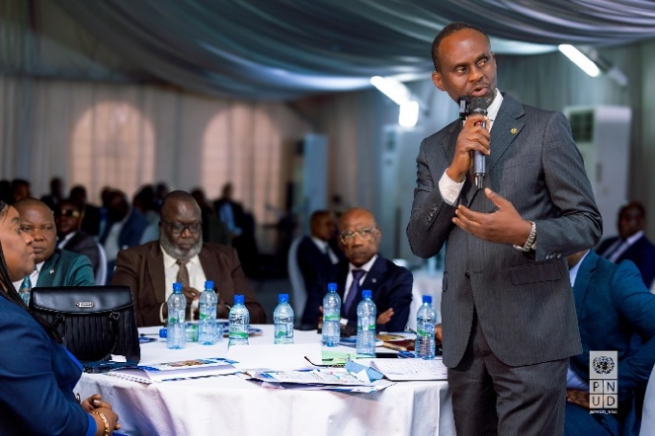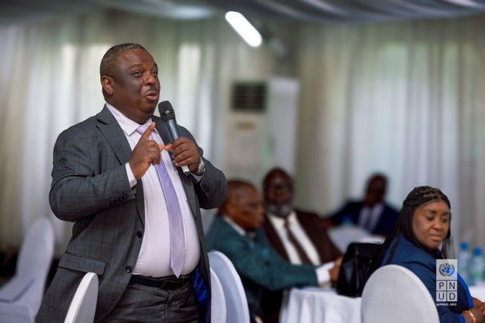
En adéquation avec le principe du PNUD « ne laisser personne de côté »

La mise en œuvre du plan de sensibilisation à l’endroit des populations bénéficiaires dans le cadre du début de la réception/remise des infrastructures a permis de toucher directement 113 973 personnes dont 40.405 femmes.

Ces sensibilisations avaient pour thème principal la pérennisation des acquis du PDL et le rôle des bénéficiaires dans l’entretien des infrastructures et des équipements de ces dernières.

Le programme s’est aussi appuyé sur des émissions radio diffusées à travers des radios communautaires pour faire passer une information sur les livraisons et les réceptions des infrastructures et les modalités de leur entretien.
Au total quarante-quatre (55) émissions ont été réalisées. Elles ont été diffusées et rediffusées 871 fois dans certaines provinces. Ceci a permis d’atteindre un grand nombre de personnes. Elles ont renforcé l’intérêt des populations pour la maintenance des infrastructures.
Actuellement 43 100 personnes dont 15503 femmes ont un emploi ponctuel grâce aux travaux de construction et d’approvisionnement des sites en matériaux locaux ( sable, gravier, moellons, etc….) et ceci leur permet d’améliorer sensiblement leur condition de vie.
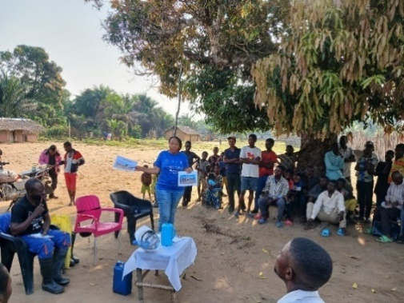
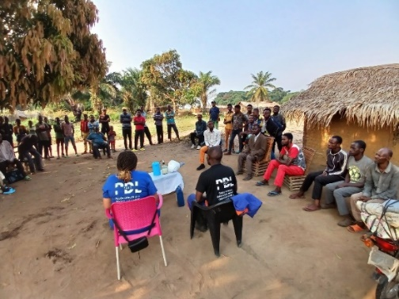

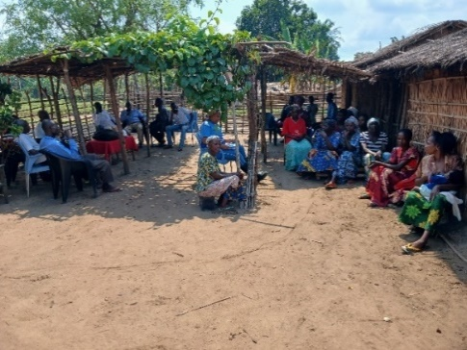
Séance d’information et de sensibilisation dans la cour du chef du village de BOSENGE, Kasai

Séance de sensibilisation avec l’association des femmes du village Tshilomba

Le PNUD veille sur la dimension Gestion Environnementale, Sociale et conformité au niveau des infrastructures socio-économiques et base.

Dans le cadre du processus d’assurance qualité, décrit dans le cadre intégré des résultats et des ressources (CIRR) du plan stratégique du PNUD, dix comités de Gestion des Plaintes et Recours opérationnels dans les provinces suivantes : Nord Kivu (1 comité), Sud Kivu (2 comités), Kasaï Central (4 comités), Kasaï (3 comités).

En ce qui concerne le fonctionnement des comités de gestion des plaintes et recours, des formations sont organisées en faveur des membres et une dotation en fournitures et matériels en communication leur a été accordé. Les membres des comités de gestion des plaintes et recours bénéficiaires de la formation ont, à leur tour, sensibilisé les communautés locales sur les bienfaits de ce mécanisme pour faire entendre leurs points de vue sur la mise en œuvre des activités des projets financés par le PNUD. Neuf plaintes ont été enregistrées dans cette zone et sont canalisées vers les points focaux pour leur gestion.

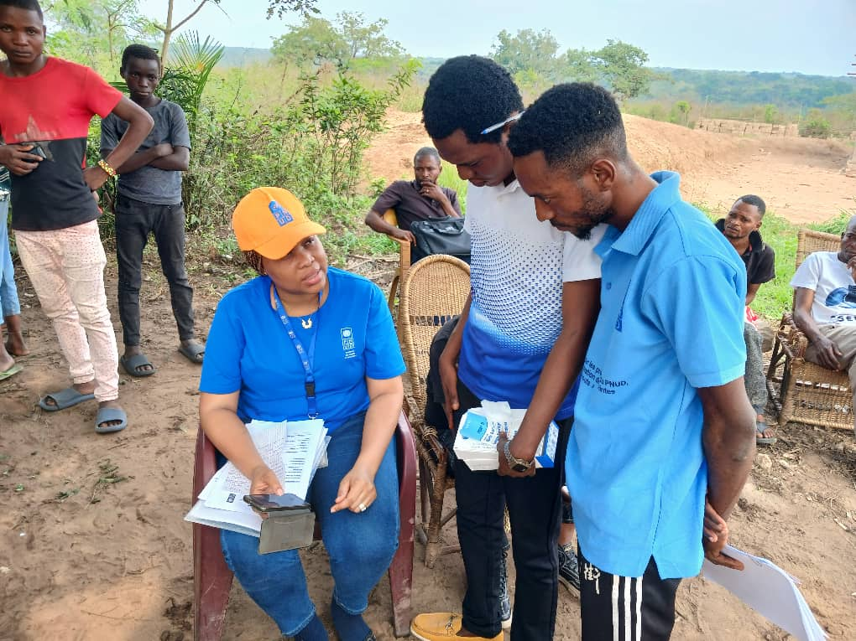
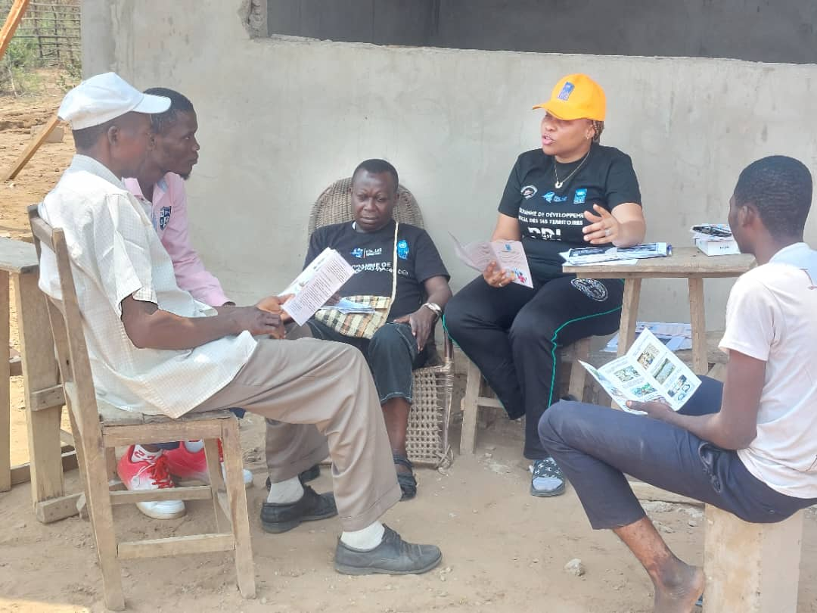


INTERVENTIONS DES AUTORITES
Le PDL145T est dédié à l’émergence des économies locales et aux investissements massifs nécessaires à l’amélioration des conditions de vie des populations rurales.

SEM FELIX TSHISEKEDI
PRESIDENT DE LA REPUBLIQUE DEMOCRATIQUE DU CONGO

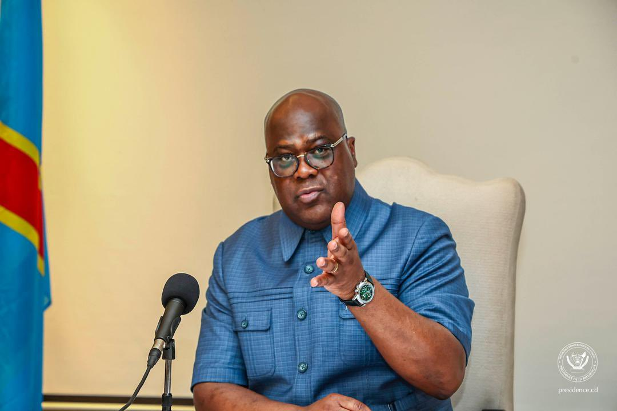

Le programme PDL-145T a suscité de grands espoirs au sein de la population. Il mérite donc une attention particulière de la part du gouvernement et des réponses concrètes aux défis auxquels sont confrontés les organismes chargés de sa mise en œuvre.

S.E. Mme JUDITH SUMINWA
Premier Ministre de la RDC et
Ministre honoraire du Plan

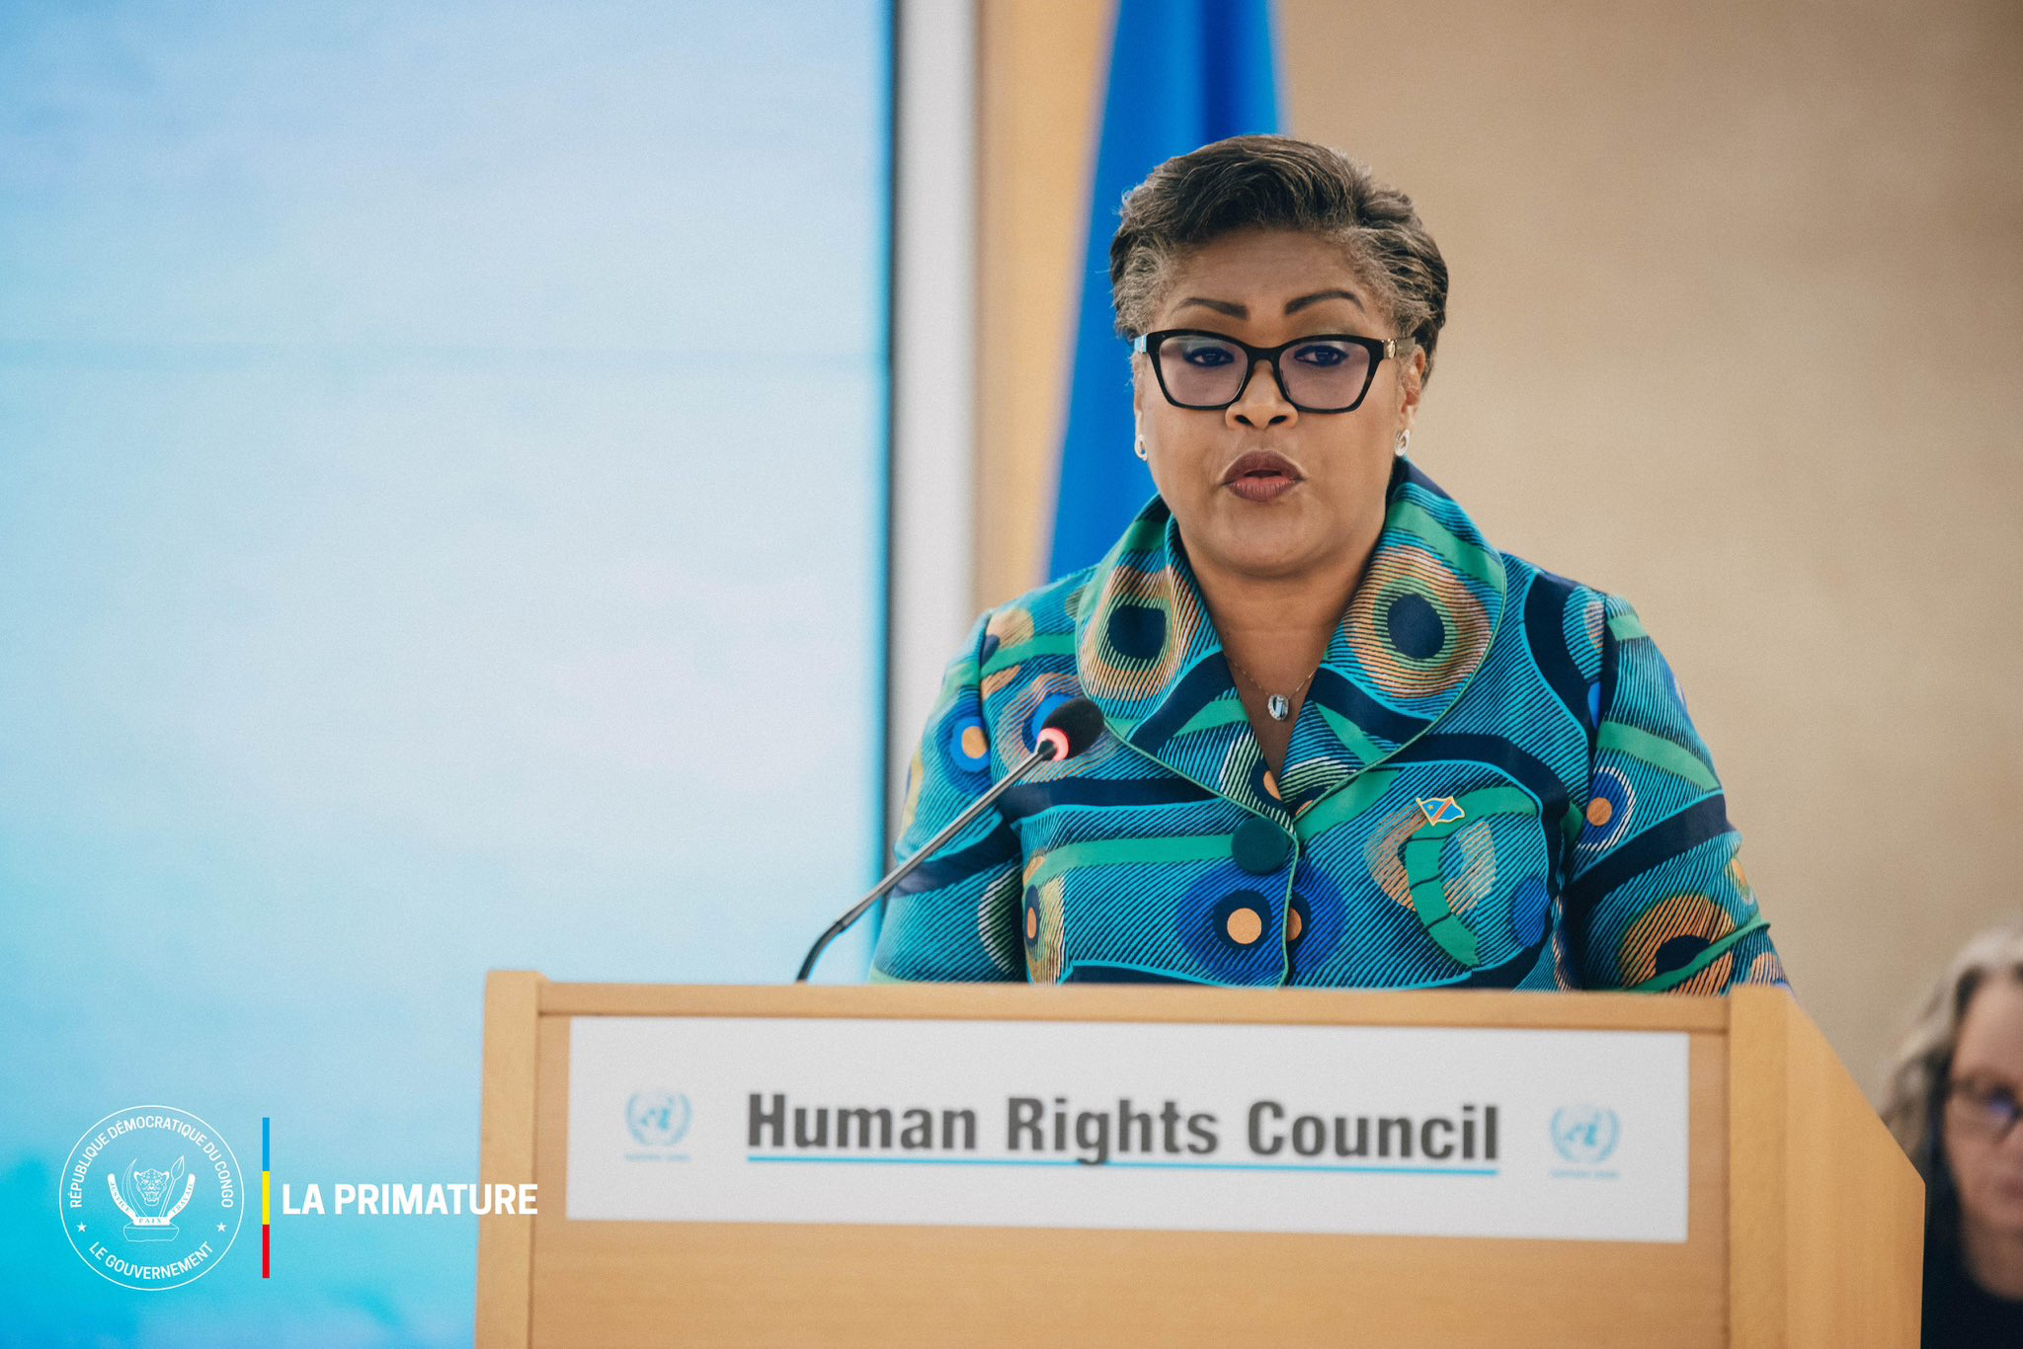

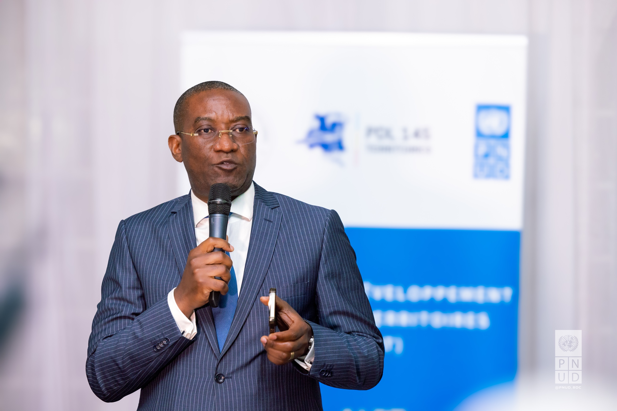
Le PDL 145T est un programme qui a démontré son efficacité en ayant un impact positif sur la vie des gens, et le gouvernement a décidé d'accélérer sa mise en œuvre et de faire avancer le modèle PDL 145T. Un partenariat plus fort avec toutes les parties prenantes, y compris les parlementaires, apportera davantage de bénéfices positifs.

SEM GUYLAIN NYEMBO
VICE PREMIER MINISTRE DE LA PLANIFICATION ET DE LA COORDINATION DE L'AIDE AU DÉVELOPPEMENT

TEMOIGNAGES DES BENEFICIAIRES PAR PROVINCE
- SUD KIVU
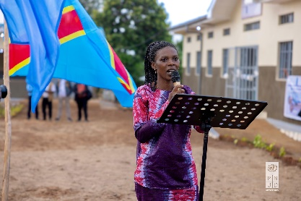
Madame Furaha Bisimwa Beatrice, membre de la communauté : « Nous sommes dans une joie énorme de recevoir en ce jour notre centre de santé de Mbiza. Les conditions dans lesquelles on était soigné avant étaient très déplorables. Les femmes en plein travail d’accouchement, les femmes ayant déjà accouchées, nous étions toutes confondues dans une même salle par manque d’espace. Il n’y avait pas d’intimité, tous les passants écoutaient ce qui se passer dans la salle d’accouchement et c’était vraiment une honte pour nous les femmes. Parfois si une femme est déjà sur la table d’accouchement, l’autre était obligé soit d’accoucher par terre soit sur le lit si elle a eu la chance de trouver un lit vide. Le taux de mortalité des nouveaux nés était très élevé. Les hommes et les femmes étaient mélangés dans la salle d’hospitalisation. Il y avait une seule toilette et une seule douche, et on faisait la queue pour y avoir accès. Nous remercions le gouvernement avec l’appui du PNUD d’avoir pensé à nous construire un centre pareil. »

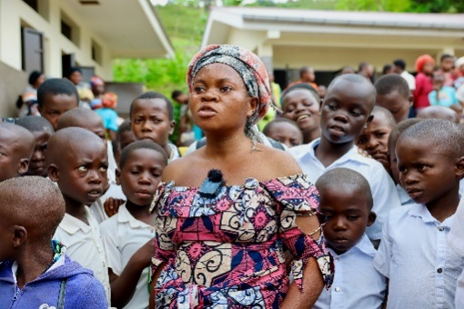
Madame AKSANTI Charline, directrice de l’EP Marhale qui a déclaré : ‘’Aujourd’hui nous venons de réceptionner les clés de nos nouveaux bâtiments de l’EP Marhale construits par le gouvernement congolais avec l’appui du PNUD. Avant quand il pleuvait les élèves étaient obligés de se disperser dans les quartiers proches car nous n’avions ni tôles ni fenêtres. Désormais nos enfants vont étudier dans des très bonnes conditions. Nous avions 152 élèves dont 80 filles avant la construction de cette école mais actuellement nous avons 268 inscrits, nous disons grand merci au gouvernement et au Président de la république !’’.
- TANGANYIKA
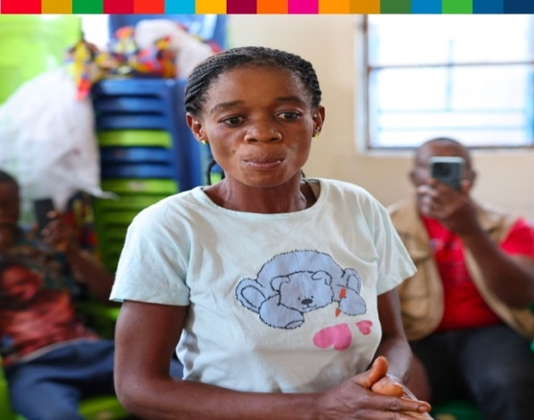
Madame Kiza Muzaliwa, mariée et mère de huit enfants, habitant au village Tundula, chef-lieu du groupement Kasanga Mutowa dans le territoire de Kalemie souligne : « Je suis témoin du début des travaux de construction de notre centre de santé et j’y ai travaillé comme manœuvre avec mes collègues femmes dès le début. Je viens une fois de plus remercier le PNUD qui avait insisté auprès de l’entreprise pour nous recruter. Avant, nous pensions que les travaux de construction, c’est pour les hommes. Mais avec le programme de 145 territoires, nous avons travaillé pendant plus de 6 mois. Le peu que j’avais gagné, m’a aidé à scolariser mes enfants et aussi répondre aux autres besoins du ménage. Moi et mon mari, avons monté un petit projet familial. Comme il est pêcheur, l’argent que j’ai gagné nous a permis aussi de renforcer son travail. Nous avons acheté les matériels de pêche, notamment les filets et autres accessoires. Aujourd’hui, cette activité continue à donner des revenues grâce à la vente des produits de la pêche. Je suis très reconnaissante envers le PNUD car c’est grâce au PDL que nous avons amélioré la qualité de notre vie familiale ».

- BAS UELE
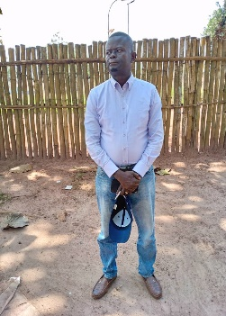
Monsieur Jean-Marie EPEKAMA ALABE, Société civile Bas-Uélé
« La majorité des matériaux de construction que les entreprises sont en train d’utiliser pour construire les écoles, les centres de santé et les bâtiments administratifs aux Bas Uele sont achetés localement. Ces mêmes entreprises utilisent également la main d’œuvre locale. Ce qui est important pour moi, les communautés en tirent profit. Je remercie le gouvernement , le PNUD et le chef de l’Etat pour sa vision du PDL-145T. »

- TSHOPO

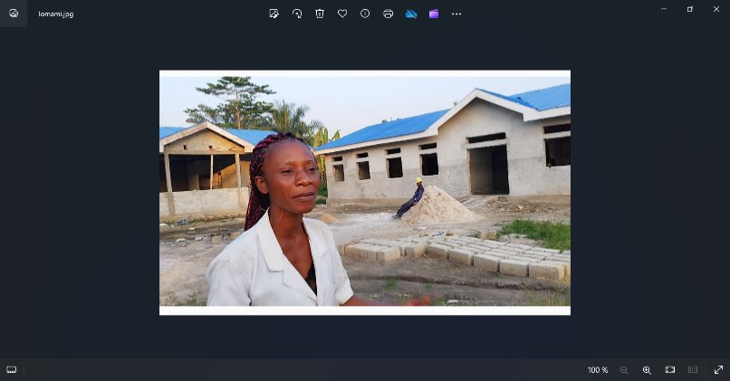
Madame Valérie Omene Lionga, infirmière au centre de santé Lomami dans le territoire pour d’Opala à 265 Km de Kisangani dans la Province de la Tshopo.
« Il y a un sérieux problème d’infrastructure et d’équipement dans notre vieux centre de santé. Nous soignons les malades debout sans tables, ni chaises. Les malades hospitalisés dorment sur des nattes à même le sol. Pourtant nous avons beaucoup de malades. Les malades en ambulatoire, sont soignés par terre ou sont obligés d’amener leurs propres escarbots ou chaises. Les personnels soignants travaillent dans des conditions très difficiles. Il n’y a même pas un espace pour se reposer. Avant je doutais de la construction de ce centre de santé mais maintenant je le vois de mes propres yeux, c’est une réalité. Je remercie le gouvernement , le PNUD et les autorités du ministère de la santé et du pays. Ce centre de santé va permettre de soulager notre peine et de travailler selon les normes requises de la médecine et surtout, cela va nous permettre de prendre en charge les nombreux malades qui nous font confiance ».

- SANKURU

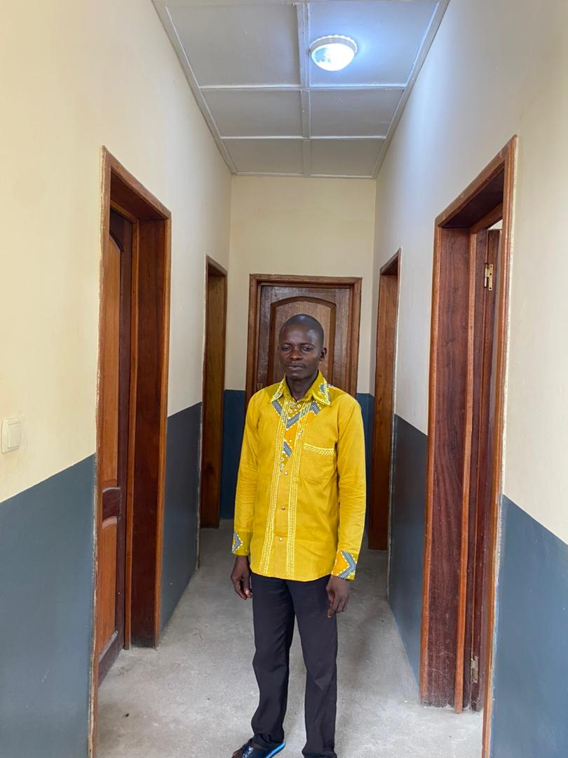
Monsieur Kiese Pascal, enseignant de la 5e année à l’école primaire Sacré Cœur : « Mes collègues et moi sommes très satisfaits du fait que notre école a été électrifiée. Nous avons l’électricité chaque jour, 24 heures sur 24. Merci beaucoup au Chef de l’État, gouvernement et au PNUD. Avant la construction de cette école, les élèves étudiaient à même le sol, dans des conditions difficiles. Nous devions nous déplacer pour faire des photocopies et établir les documents pédagogiques. Aujourd’hui, nous avons la lumière, nous préparons nos documents pédagogiques sur place, les photocopies se font sur place et nous n’avons plus besoin de nous déplacer pour cela. L’électricité à l’école nous facilite la tâche, nous fait gagner du temps dans la préparation des documents pédagogiques et attire les parents à inscrire leurs enfants dans notre école ».

- MANIEMA
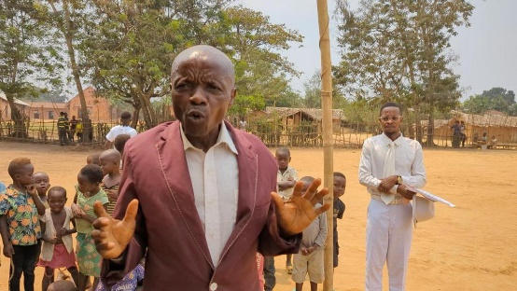
Monsieur KALETA KIPONDO RAPHAEL, Président du comité de parents de l’Ecole Primaire KASAMBULA, dans le territoire de Pangi, province du Maniema : « Je suis très content de recevoir cette école moderne, un bijou, un miroir dans le secteur de Wakabango II. Elle est la première école la mieux construite dans notre secteur. Nous remercions le gouvernement qui a initié ce projet qui arrive à terme sans incident. Ainsi nous allons tout faire pour la protéger et l’entretenir. Nous sommes très émus, nous manquons des mots pour dire merci ».
- TSHUAPA
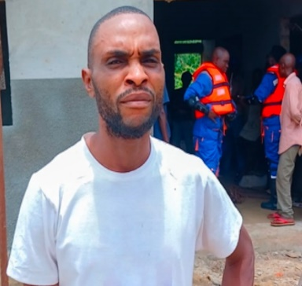
Mr Boma Bomara, Président Association ABT, déclare : « les membres de mon association ont été agréablement surpris par l’initiative du chef de l’état et ont décidé de se mobiliser pour contribuer à la construction du Centre de Santé et de mériter ce bijou. Ils n’avaient jamais rien vendu de leur vie, mais ont pu grâce aux revenus des ventes pour certains achever leurs maisons et pour d’autres, mener à bien plusieurs projets pour leurs ménages. L’association se félicite de la manière dont les travaux sont exécutés par le PNUD ».

KASAÏ
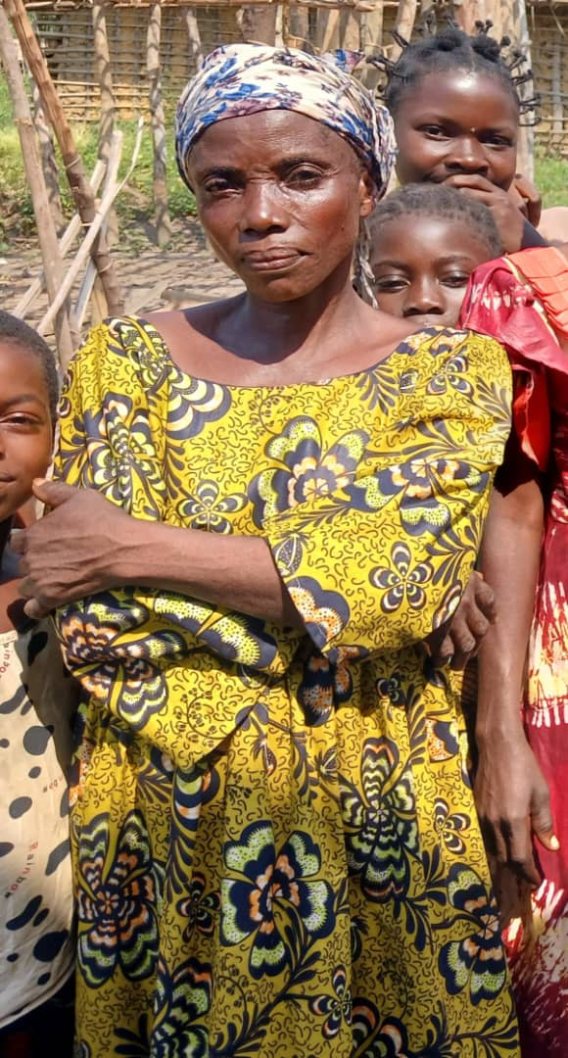
Madame Louise ANGENOSOMBE, fournisseur de sable au chantier de l'EP BOSENGE, village BOSENGE dans le territoire de DEKESE : « je remercie le gouvernement d'avoir pensé à nous au travers la construction d'une infrastructure en matériaux durable, chose qui n'est jamais arrivé à Bosenge depuis l'époque coloniale. Grâce à ce travail, j’ai pu payer les arriérés de frais scolaire pour 3 de mes enfants qui sont scolarisés et suppléer aux autres charges de mon ménage ».

- MONGALA
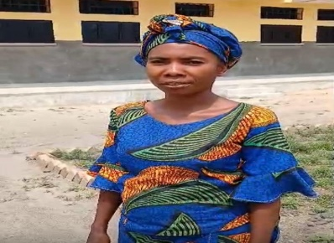
Madame JOSEPHINE enseignante à Ecole Primaire EBENE 1, Territoire de Lisala : « Je suis très contente de voir notre nouvelle école et je remercie les autorités qui ont décidé de nous la bâtir car, avant, nous étions en train d’enseigner dans des mauvaises conditions, on manquait les équipements (les bancs, tableaux, tables du bureau, chaises et étagères). Mais avec ces nouveaux bâtiments, nous allons enseigner dans des meilleures conditions. Depuis ma naissance je n’ai jamais vu une école pareille ».

III. Plateforme de gestion des données, Suivi et Evaluation à mi-parcours
Une évaluation à mi-parcours a été réalisée conformément au plan de suivi évaluation 2024 et la gouvernance du Programme. Elle a permis d’évaluer les progrès réalisés en termes : d’état d’avancement des construction/réhabilitation d’infrastructures socioéconomiques de base, des sources de revenus stables et décents mis en place, des systèmes agricoles résilients et durables mis en place, l’efficacité du programme (Approche GAR), documenter les bonnes pratiques, les innovations et les leçons émergeant du programme.
Le PNUD, à l’instar des autres agences développent participe à la plateforme conjointe de suivi et rapportage coordonnée par la Primature. La plateforme est intégrée et capitalise les données de géoréférencement issues des résultats des études de faisabilité. Ce qui participe à la transparence et la visibilité des investissements du PDL au niveau des provinces et territoires. Le défi majeur reste la mise à jour des données dans un contexte d’enclavement des provinces et territoires.
Les 25 contrats avec les sites/ Infrastructures rattachés à chaque entreprise, la géolocalisation des infrastructures, les rapports trimestriels d’exécution technique et financière et le rapport annuel y sont accessibles. Ci-dessous les liens de la plateforme.
PNUD | R-S TOOL (pnud-pdlt.com) : géolocalisation – Baseline – suivi et rapportage
IV - Passation des marchés - Transparence et gestion des contrats
25 contrats signés avec 20 entreprises pour les travaux de construction. Conformément au document du projet (PRODOC) signé avec le gouvernement, les procédures de passation des marchés du PNUD sont mises en œuvre. Pour rester sur l’option de transparence, les appels d’offres sont consultables.

Les liens de publication des offres sont disséminés à travers les journaux, les sites internet du PNUD et de passation des marchés et partagés avec les réseaux au niveau national, provincial et international.

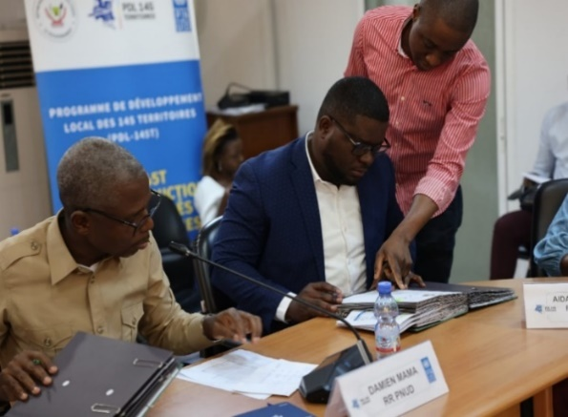
Au 31 décembre 2024 : Au total, trois (03) appels d’offres ont été lancés avec comme résultats la contractualisation de vingt-cinq (25) contrats avec dix-huit (18) entreprises et deux (2) organisations non gouvernementales de développement.

Kinshasa Bureau du PNUD : Signature de contrat entre le RR du PNUD
et les entreprises attributaires

A toutes fins utiles : les liens des différents Appel d’offres relatifs aux travaux de construction : UNDP-COD-00005 (Appel d’offres ITB1): https://estm.fa.em2.oraclecloud.com/fndSetup/faces/deeplink?objType=NEGOTIATION&action=VIEW&objKey=AuctionHeaderId=300000466426214
UNDP-COD-00010 (Appel d’offres –ITB2)
https://estm.fa.em2.oraclecloud.com/fndSetup/faces/deeplink?objType=NEGOTIATION&action=VIEW&objKey=AuctionHeaderId=300000482094613
UNDP-COD-00030 (Appel d’offres ITB 3) https://estm.fa.em2.oraclecloud.com/fndSetup/faces/deeplink?objType=NEGOTIATION&action=VIEW&objKey=AuctionHeaderId=300000808990920
Recrutement d’un bureau d’étude pour l’analyse des chaînes de valeur agro-sylvo-pastorales en vue de promouvoir le développement des économies locales et rurales dans les 54 territoires Procurement Notice :UNDP | Procurement Notices
- UNGM : https://www.ungm.org/Public/Notice/206273
- Media Congo : : mediacongo.net - Offre d'emploi - Bureau d’étude pour l’analyse des chaînes de valeur agro-sylvo-pastorales en vue de promouvoir le développement des économies locales et rurales dans les 54 territoires des 9 provinces de la RDC
- http://supplier.quantum.partneragencies.org

Situation de la passation de marchés : les 133 infrastructures restantes en cours de contractualisation avec 16 entreprises

Le processus de passation de marchés pour la réalisation de 133 infrastructures (soit 17% du nombre total d’infrastructure) et les signatures de contrats interviendront incessamment avec le reliquat reçu vers la fin novembre 2024.

V. Gestion du Risque et Difficultés liées à l’exécution du Programme
Au 31 décembre 2024, l’analyse de la matrice montre seize (16) risques. En résumé, nous avons deux (02) risque faibles, neuf (09) risques modérés et cinq (05) risques substantiels. La matrice actualisée est disponible.
Les 5 risques substantiels concernent « l'insécurité » (niveau de risque 12), « Risque d'augmentation du gap financier lié aux frais de fonctionnement sur l'extension du projet de deux ans » (niveau de risque 12), « Faiblesse du suivi et de la supervision des travaux de construction » (niveau de risque 12), « Manque de Ressources nécessaires au programme pour entamer et compléter la composante 2 » (niveau de risque 15), et « Enclavement de la zone d'intervention du projet » (niveau de risque 16 .

VI : Défis et Perspectives
Le plus grand défi demeure l’enclavement des territoires de certaines provinces qui impactent sur l’acheminement du matériel de construction ;
- Renforcer la capacite des entreprises pour accélérer la finalisation des infrastructures ;
- Renforcer le suivi des entreprises notamment dans quelques provinces dont Kasai, Bas Uele , Mongala et Sankuru ;
- La mobilisation des ressources des autres volets suivant l’échéancier de paiement est impérative afin de poursuivre le rythme de mise en œuvre du PDL qui suscite beaucoup d’espoir.

VII. Illustration en images des quelques défis
Province du Sankuru
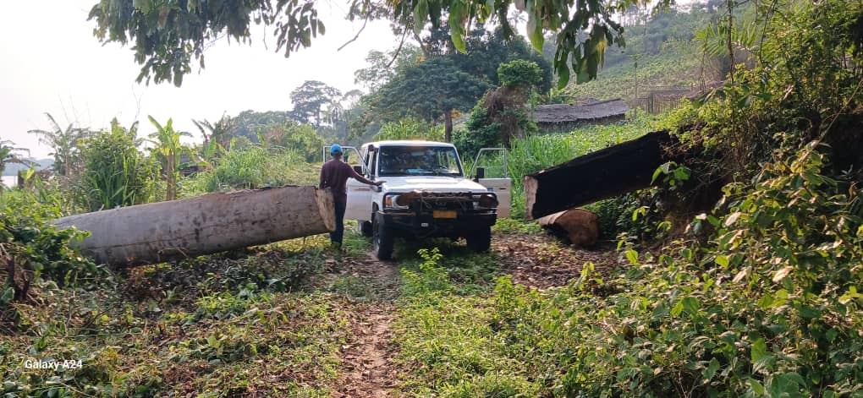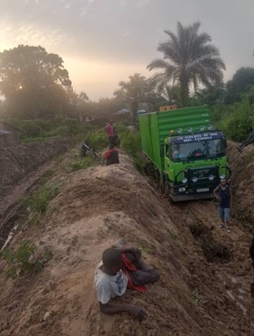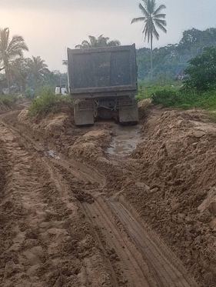
L'approvisionnement de l'axe routier pour Lusambo.

la route de Lusambo vers lodja. 470 km

Province de la Mongala
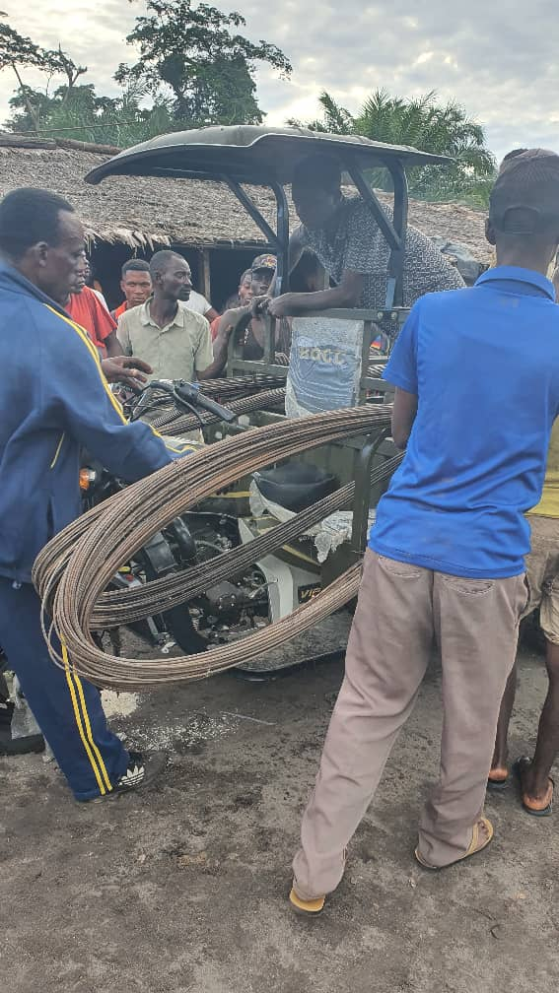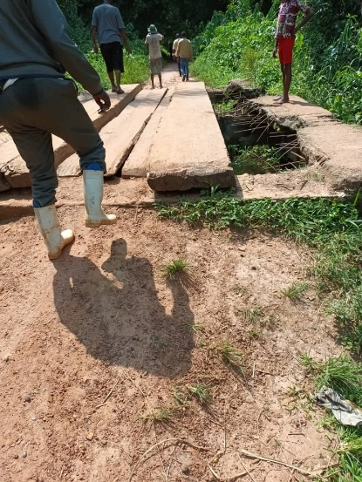
Transport des materiaux Bongandanda sur un tricycle

Axe lisala businga

Province du Sud Kivu
Situation sécuritaire volatile dans le Territoire de Kalehe , frontalier du territoire de Masisi au Nord Kivu. Dans ce territoire, il y a des combats récurrents entre les FRDC et les Wazalendo contre les rebelles du M23.Ce qui retarde la réception provisoire des infrastructures .

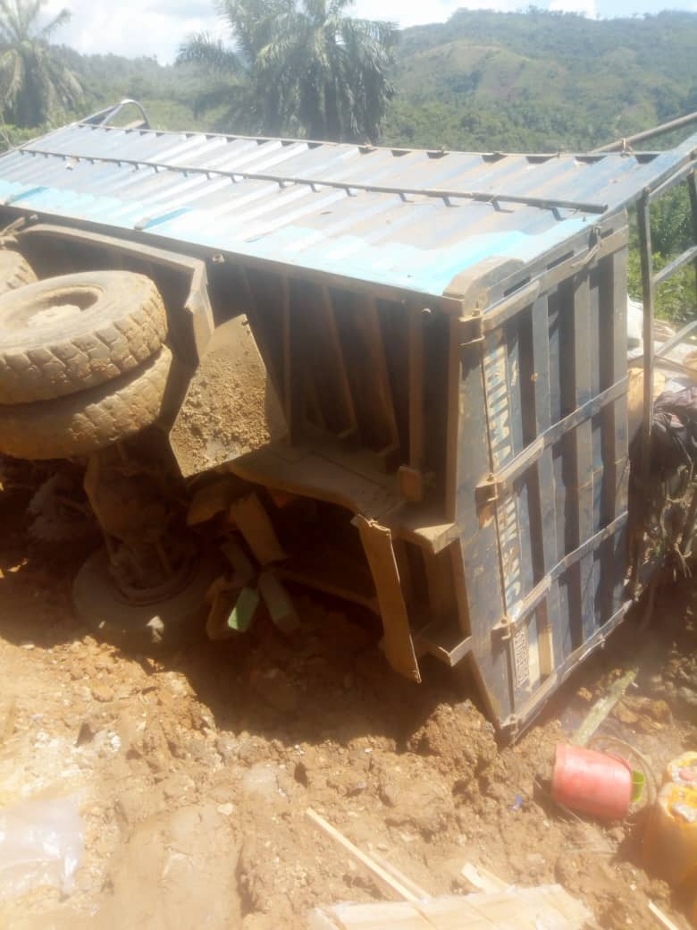
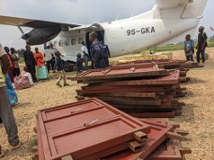
L'accident de mwenga en date
du 12 mai 2024
Transport à Shabunda par avion des materiaux

Province de Bas Uélé
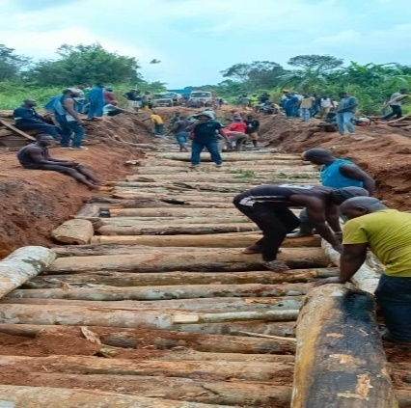
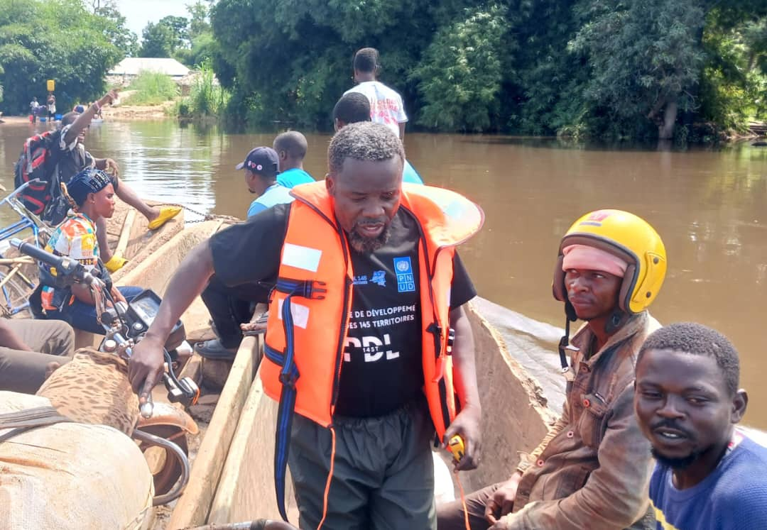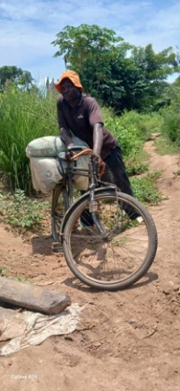
Un transporteur de ciment par vélo, pour approvisionner le site EP MONGA II, EP NKOY...dans le territoire de Bondo

Pour arriver au site- ep eganda cs eganda à bondo à partir de bondo territoire, il faut l'usage de pirogue ou bac.

Axe Dungu – Faradje, Bas-uele

VIII. Perspectives pour le premier trimestre 2025

- Procéder aux remises des infrastructures finalisées aux bénéficiaires dans les 09 provinces.
- Mobiliser les ressources et démarrer le volet des routes de dessertes agricoles
- Mettre en œuvre le plan d’accélération des travaux et équipements des infrastructures Démarrer les travaux de construction des 133 infrastructures complément du volet 1
- Mettre à jour la plateforme de gestion des infrastructures de façon continue ;
- Démarrer les activités de la composante 2 à travers le projet d’appui à l’agriculture durable
- Compléter les études des chaines de valeur agro-sylvo-pastorales et démarrer les activités pour les trois provinces restantes ;
- Lancer le processus de recrutement des bureaux d’études nationaux, pour la réalisation des Etudes d’Impacts environnemental et social (EIES/PGES) des sous-projets (Travaux de réhabilitation des pistes rurales et pour d’autres sites) ;
- Poursuivre l’opérationnalisation du Mécanisme de Gestion des Plaintes et Recours (MGPR) dans la mise en œuvre des sous-projets du PDL/PNUD ;
- Le partage des résultats de l’évaluation à mi-parcours du programme afin d’évaluer les progrès et de capitaliser les leçons apprises.
- Vulgariser les bonnes pratiques tirées du PDL 145T et partager les résultats illustrés aux différentes parties prenantes en synergie avec le gouvernement et les partenaires techniques et financiers
- Contribuer aux dynamiques de mobilisation de ressources complémentaires du gouvernement dans le cadre du partenariat pour la mise en œuvre des autres composantes.

IX. Exécution Financière

Tableau 4.2. Ressources PDL-145T transférées aux Agences d’Exécution par activités
Au 31 DECEMBER 2024 (en USD)

AGENCES | LIBELLES COMPOSANTES | Ressources transférées aux Agences d’Exécution |  |  | Taux de transfert des volets démarrés
AGENCES | LIBELLES COMPOSANTES | Volet 1 (DTS) | Volet 2 (Hors DTS) | Total | Taux de transfert des volets démarrés
PNUD | Travaux de construction | 211 036 551,00 | 0,00 | 211 036 551,00 | 48.52%
PNUD | Etudes, surveillance et contrôle | 9 875 602,00 | 5 546 503,00 | 15 422 105,00 | 79.56%
PNUD | Frais de Gestion | 17 974 815,00 | 485 735,00 | 18 460 550,00 | 89.39%
PNUD | Sous-Total 1 | 238 886 968,00 | 6 032 238,00 | 244 919 206,00 | 40.00%
TOTAL | Travaux de construction | 211 036 551,00 | 0,00 | 211 036 551,00 | 48.52%
TOTAL | Etudes, surveillance et contrôle | 9 875 602,00 | 5 546 503,00 | 15 422 105,00 | 79.56%
TOTAL | Frais de Gestion | 17 974 815,00 | 485 735,00 | 18 460 550,00 | 89.39%
TOTAL | MONTANT TOTAL | 238 886 968,00 | 6 032 238,00 | 244 919 206,00 | 40.00%

Tableau 5.1. Engagements consolidés des ressources PDL-145T transférées aux Agences d’exécution au 31 DECEMBRE 2024 (USD
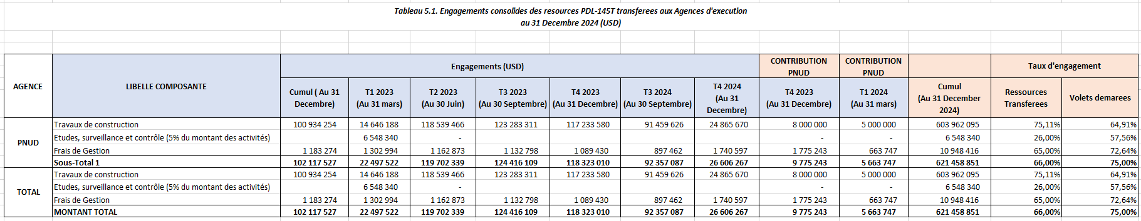

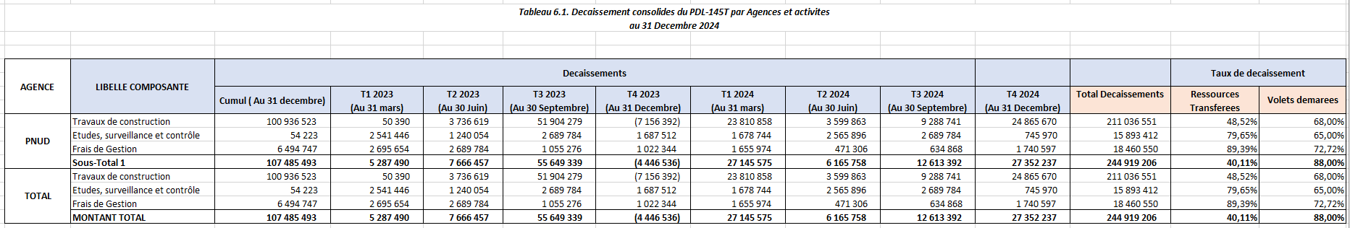

Annexe 1 : Etat d’avancement des activités prévues dans le Plan de travail annuel (PTA) du programme 2024
Tableau - Activités prévues et réalisées, résultats attendus et atteints au bout de la période sous examen.

Résultats attendus pour le PTBA 2023. | Activités prévues | Résultats atteints | Degré de réalisation en % | Sources de vérification | En cas d’une réalisation ≤ à 100%, activités prévues pour plus tard/ou commentaires
Composante 1. Les populations rurales et périurbaines pauvres ont un meilleur accès aux infrastructures et services socioéconomiques de base.
Construction, équipement, réception et remise officielle d’Ecoles, des centres de santé, des bâtiments administratifs,  - 424 écoles Primaires  - 286 Centres de santé  - 54 bâtiments administratifs | - Etude et Suivi des de travaux  - Construction d’écoles Primaires  - Construire les bâtiments Administratifs  - Construction des centres de santé  - Equiper les écoles Primaires  - Equiper les bâtiments administratifs  - Equiper les centres de santé  - Mise en place et renforcement capacités de comités locaux de gestion  - Contrôle et évaluation des travaux  - Réception et Remise officielle infrastructures construites/réhabilités. | - Les infrastructures en cours de réalisation sont :  - 334 écoles primaires  - 245 Centres de santé  - 52 bâtiments administratifs  - Réception technique de 228infrastructures  - 144 écoles primaires  - 66 centres de santé  - 18 Bâtiments administratifs | Les pourcentages de réalisation sont de :  - Ecoles primaires : 80%  - Centres de santé : 84%  - Bâtiments administratifs : 96% | - Contrats signés avec les prestataires  - Rapport annuel 2024 | Voir PTA 2025
Des logements des autorités administratives sont construits et habités  540 logements administratifs pour les autorités locales | - Etude de faisabilité  - Etude et Suivi des de travaux  - Validation de l’étude  - Construire les logements adm  - Suivi et contrôle des travaux  - Réception et remise officielle | Les sites de construction sont identifiés et géoréférencés lors des études de faisabilité en collaboration avec les autorités locales et administratives.  Les discussions sont menées par le MPLAN et Comité technique de Suivi du Programme (CTSP) avec les ministères techniques sectoriels et les agences afin de définir les plans architecturaux de ces infrastructures. |  | Rapport des études de faisabilité  Procès-verbaux d’attribution des terrains/Sites | Les autres activités prévues sont tributaires de la disponibilité du financement.
Des routes de desserte agricoles et ouvrages d’art sont construites et fonctionnelles.  - 12 200 kilomètres de routes de route à entretenir  - Et 3 787 de routes à réhabiliter ;  - 20 ouvrages d’art réalisés | - Etude de faisabilité  - Atelier et Validation de l’étude  - Réaliser les travaux  - Supervision des travaux  - Réception et remise officielle | Les études de faisabilité sont finalisées par les cabinets et validés par le service technique de l’Etat (OVDA).  Les discussions sont menées par le Comité technique de Suivi du Programme (CTSP) avec les ministères techniques sectoriels et les agences afin de definir le type de routes à réaliser : (i) route en terre (ii) route en terre stabilisée. Et ce, afin de permettre au CONA de prendre la décision finale. |  | Rapport des études de faisabilités  Compte rendu des réunions avec le CTSP  Rapport d’études sur la stabilisation des 07 zones géotechniques | Les autres activités prévues sont tributaires de la disponibilité du financement.
Des réseaux d’électricité sont mis en place et fonctionnels.  - 172 microcentrales solaires sont construites et fonctionnelle,  - 1680 km sont éclairés par des lampadaires solaires dans les 54 territoires d’intervention du projet,  - 5 millions de congolais supplémentaires bénéficient de l’électrification | - Etude de faisabilité  - Etude et Suivi des de travaux  - Validation de l’étude  - Construire des centrales solaires ou hydro-électriques et installer des réseaux basse tension  - Suivi et contrôle des travaux d’électrification  - Réception et mise en service des infrastructures d’électrification | Les études de faisabilité sont finalisées par les cabinets et validés par les services techniques de l’Etat). |  | Rapport des études de faisabilités | Les autres activités prévues sont tributaires de la disponibilité du financement.
Des infrastructures d’hydrauliques rurales sont construites et fonctionnelles.  - 266 sources d’eau aménagées ;  - 1070 forages d’eau réalisés ;  - 1 million de m3 d’eau par jour est injecté dans les réseaux de distribution d’eau ;  - 15 millions de congolais ont accès à une eau potable ; | - Etude de faisabilité  - Etude et Suivi des de travaux  - Validation de l’étude  - Réaliser les forages et bornes fontaines  - Equiper les forages et les bornes fontaines  - Réception et mise en service des infrastructures hydrauliques  - Suivi et contrôle des travaux | Les études de faisabilité sont finalisées par les cabinets et validés par le service technique de l’Etat (ONHR) |  | Rapport des études de faisabilités | Les autres activités prévues sont tributaires de la disponibilité du financement
Des marchés sont réhabilités et construits  - 84 marchés construits dans les territoires et secteurs | - Etudes de faisabilité  - Etude et Suivi des de travaux  - Validation de l’étude  - Construire les marchés  - Réception et remise officielle des marches | Les sites de constructions sont identifiés et géoréférencés lors des études faisabilités en collaboration avec les autorités locales et administratives.  Les discussions sont menées par le Comité technique de Suivi du Programme (CTSP) avec les ministères techniques sectoriels et les agences afin de définir les plans architecturaux de ces infrastructures. |  | Rapport des études faisabilités  Procès-verbaux d’attribution des terrains | Les autres activités prévues sont tributaires de la disponibilité du financement.
Composante 2. Les populations rurales utilisent des techniques et équipements performants pour la production, la transformation et la commercialisation des produits ainsi que les services financiers pour améliorer leur productivité en vue de l’accroissement de leurs revenus.
Des équipements de production et de transformation agricoles sont disponibles.  - 42.640 unités de transformation de produits ;  - 7.625 tricycles motorisés ;  16.200 ha aménagés dans les 54 territoires pour 4 spéculations au moins en raison de 75ha en moyenne par périmètre aménagé par spéculation | - Etude : Analyse des chaines des valeurs et des bassins de production  - Aménagement des bassins de production sur base des Etudes et de la cartographie, installation irrigations  - Acquisition et distributions des semences  - Acquisition et distributions des semences  - Distribution des équipements et matériels agricoles  - Contractualisation avec les prestataires  - Construction / réhabilitation de magasins de stockage ;  - Distribution des tricycles et des matériels roulants | Néant | Néant | Néant | Activité à réaliser plus tard en fonction de la disponibilité de fonds
Des chaînes de valeur agro-sylvo pastorale sont créées et soutenues.  - 300.000 tonnes de semences sélectionnées et intrants par an et distribuées aux producteurs ;  - Au moins 1 incubateur créé par territoire ;  - 10 chaînes de valeur agro-sylvo-pastorales dans chaque province. | - Réalisation d’études d’identification de chaines de valeur agro-sylvo-pastorales ;  - Recrutement de structures d’accompagnement ; | - Deux etudes ont été réalisées recrutés ciblant les provinces du Maniema, Sud Kivu et Tanganyika (Lot1) ainsi que celles du Kasaï, Sankuru et Tshuapa(Lot2). Le Lot 3 en cours de recrutement (Provinces du Bas-Uélé, Tshopo et Mongala) (étude en phase de démarrage)  - Une réunion de cadrage des études avec le ministère de l’Agriculture (Experts du Secrétariat général) a été tenue.  Néant | 100% | Rapports d’étude | Les etudes du lot 3 Bas-Uélé, Tshopo et Mongala seront réalisées des que les fonds seront disponibles
Des coopératives et Groupement socioprofessionnels sont créés et appuyés.  - 500 coopératives et Groupements d’Intérêt Économique (GIE) ;  - 260 réseaux microcentrales ;  - 130 associations socio-professionnelles seront mis en place. | - Concertation avec les acteurs ;  - Identification des besoins en organisations communautaires ;  - Accompagnement pour la mise en place de coopératives / groupements socio-professionnels. | - Néant  - Néant  - Néant | - Néant  - Néant  - Néant | - Néant  - Néant  - Néant | - Activités à réaliser plus tard en fonction de la disponibilité de fonds
Composante 3. Transversales
Partenariat, Mobilisation communautaire et Genre, Gestion de Connaissance et Communication
- Au moins une visite d’échange est réalisée pour renforcer le programme | . Organiser une visite d’échanges en fonction des résultats concrets de livraison des infrastructures | - Présentations Réalisées | 100 % | Les présentations sont disponibles  Une visite d’echanges d’expérience est réalisée
Suivi et Evaluation / Rapportage
- Un dispositif de suivi et Evaluation Fonctionnel.  - La situation de référence est disponible  Réaliser l’evaluation a mi-parcours | - Réaliser une étude sur la situation de référence  - Mettre en place la plateforme intégrée de gestion des données et de rapportage  - Missions de Suivi terrain.  - Produire les rapports trimestriels d’exécution technique et financière | - Une étude de référence est disponible  - La plateforme intégrée de gestion des données et de rapportage est mise en place  - 5 missions de suivi réalisées  - 5 rapports d’exécution technique et fin son disponibles | 100 % | Etudes disponibles : reference et evaluation | - Une Etude d’impact du PDL-145T et sa contribution aux ODD sera réalisée à la fin du programme en 2025
Communication sur les résultats  - Un plan de communication est disponible et mis en œuvre  Au moins 12 vidéos audiovisuelles sont produites sur le processus de mise en œuvre dans les 9 provinces et de capitalisation sur les résultats  Des émissions en langues locales pour l’appropriation sont réalisées dans les 9 provinces | - Des outils et supports de communication audio visuels et écrits sont développés et partages  - 2 films de capitalisation et des vidéos de témoignage sur les effets du programme par les populations sont produits et diffusés  - 4 voyages avec les médias et les parlementaires et autres acteurs sont organisés dans les provinces en fonction de l’avancement des travaux des infrastructures  - Produire des émissions radio | - 10 films de capitalisation sont produits  - 10 brochures sur l’Etat d’avancement et des notes disponibles  - 4 missions de suivi et de partage réalisés lors de la revue et 1 visite du management PNUD avec les autorités provinciales | 100 % | Films audiovisuels disponibles  Etats d’avancement dans les 9 provinces  Rapports de mission avec la partie nationale disponible
Sauvegardes environnementales et sociales
Gestion Environnementale & Sociale  - Plan Cadre de Gestion Environnementale et Sociale (PCGES) est disponible  - Le plan d’action 2024 est mis en œuvre | - Réaliser le Plan Cadre de Gestion Environnementale et Sociale (PCGES)  - Mettre en œuvre le plan d’action qui sera mis en œuvre en 2023

Annexe 2 : Les actifs (assets) du Programme au 31 décembre 2024

N° | DATE | AFFECTATION | Description ITM | CAPACITE | Fournisseur | MARQUE/MODEL | ACHANT | N°SERIE | PO | COUT | IN | OUT | STOCK | COORDONATEUR
 |  | Approvionnement |  |  |  |  |  |  |  |  | 6 | 0 | 6
1 | 6/16/23 | TSHOPO/KISANGANI | GENERATEUR | 35 KVA, 4cylindres, 60 litre | UNICOMPEX CONGO | AKSA 228 | Local | 22008704 | 10058839 | 9 100,00 |  | 1 | 5 | Guy-v TSHIMANGA
2 | 6/16/23 | MONGALA/LISALA | GENERATEUR | 35 KVA, 4cylindres, 60 litre | UNICOMPEX CONGO | AKSA 228 | Local | 22008692 | 10058839 | 9 100,00 |  | 1 | 4 | Frank IRAGI
3 | 6/16/23 | BAS UELE/BUTA | GENERATEUR | 35 KVA, 4cylindres, 60 litre | UNICOMPEX CONGO | AKSA 228 | Local | 22008655 | 10058839 | 9 100,00 |  | 1 | 3 | Innocent KAZAMWALI
4 | 6/16/23 | TSHUAPA/BOENDE | GENERATEUR | 35 KVA, 4cylindres, 60 litre | UNICOMPEX CONGO | AKSA 228 | Local | 22008687 | 10058839 | 9 100,00 |  | 1 | 2 | Luc NYAMUGANDIKA
5 | 6/16/23 | KINDU/MANIEMA | GENERATEUR | 35 KVA, 4cylindres, 60 litre | UNICOMPEX CONGO | AKSA 228 | Local | 22008696 | 10058839 | 9 100,00 |  | 1 | 1 | Norbert MAOMBI
6 | 3/16/23 | SANKURU/LODJA | GENERATEUR | 35 KVA, 4cylindres, 60 litre | UNICOMPEX CONGO | AKSA 228 | Local | 22008645 | 10058839 | 9 100,00 |  | 1 | 0 | Londes SANGO
7 | 6/16/23 | TOUTES LES PROVINCES | BATTERIE | 12 VOLTS | UNICOMPEX CONGO | AKSA 228 | Local | N/A | 10058839 | 900,00 |  | 6
 |  |  |  |  |  |  |  |  |  | 55 500,00

QUANTITE | 7
TSHOPO/KISANGANI | 1
MONGALA/LISALA | 1
BAS ULES/BUTA | 1
TSHUAPA/BOENDE | 1
KINDU/MANIEMA | 1
SANKURU/LODJA | 1

